機器狗紀錄 ViPlanner
Go2 機器狗 × ViPlanner 開發問答與說明紀錄（由文字紀錄「機器狗紀錄viplanner」轉換）

關於速度命令的傳達
切換方式：ROBOT=growin ./run_stair_usd.sh，不加的話預設還是 leo。

第一層:REPLAN_EVERY_N_STEPS = 8(每 8 步重新「問」ViPlanner 一次)
每 8 步,程式會做一次完整的推論:抓當下的深度圖+語意圖 → 丟進 ViPlanner 網路 →網路輸出一條預測軌跡(traj_cam,就是畫面上那條綠色/橘色的線)和一個 fear值。從這條軌跡上取一個前方的點(LOOKAHEAD_IDX),算出「原始朝向誤差」(new_heading_error = atan2(py, px))。
這一步的輸出是「原始的、當下瞬間的」判斷,雜訊很大——同一個位置,連續兩次推論可能算出差 100多度的朝向(這是我們之前診斷出來的,ViPlanner 本身的輸出不穩定)。畫面上那條線,就是每 8步刷新一次的這個原始結果,所以線會看起來比較「跳」。

第二層:HEADING_SMOOTH_RATE = 0.4(對原始朝向做平滑,同樣是每 8 步做一次)
不會直接用上面那個雜訊很大的原始值,而是維護一個「平滑後的朝向」(用 cos/sin 的 EMA,避免角度在 ±180°邊界算錯)。每次新的原始朝向算出來,平滑值會往新值移動 40%(rate=0.4),不是整個跳過去。
意思是:如果原始朝向突然大跳一次,平滑值不會馬上跟上,而是分好幾次(好幾個 8步)慢慢逼近。這樣即使某一次推論結果是雜訊,也不會讓狗突然轉一個大角度。

第三層:COMMAND_HOLD_STEPS = 10(每 10 步才把平滑後的朝向,轉成真正下給機器狗的指令)
上面兩層算出來的「目前平滑朝向」,不會每一步都拿去更新指令,而是每 10 步才讀一次目前的平滑朝向值,轉成_viplanner_target_wz(轉向角速度)和 _viplanner_target_vx(前進速度),這 10 步之間指令維持不變(hold)。
串起來看,一個新的路徑判斷要多久才會真的影響狗的動作:
1. Step 0:場景剛好有變化
2. Step 8(最快下一次 replan):算出新的原始朝向,平滑值往新值移動 40%
3. Step 10(最近的 COMMAND_HOLD 邊界):把「這時候」的平滑朝向讀進指令——但這時平滑值可能才走了 40% 的路,還沒完全反映新資訊
4. Step 16:第二次 replan,平滑值再往新值移動 40%(累積到 1-0.6²=64%)
5. Step 20:下一個 COMMAND_HOLD 邊界,這次讀到的平滑值已經比較接近新值了
所以粗估要「完全跟上」一個新的路徑判斷,大概需要 2~3 個 REPLAN 週期(16~24 步)才會穩定反映在實際指令上,不是單一個 8 步或 10步就到位。這也是你最早看到「路徑線更新了但狗慢很多才動」的完整原因——不只是 hold 的間隔差,平滑本身也會拖時間。
另外一個重點:牆體排斥、卡住重新對齊這些安全機制,是每一步都在跑的,不受上面三層限制——所以狗在快撞牆或卡住時的反應,不會被這個延遲拖慢,只有「正常跟著 ViPlanner 走」的部分才有這個延遲。

關於目標：
它會在走樓梯的時候一直朝目標點的直線前進，我需要讓它知道要直線的走樓梯上去，走上小平台後需要轉彎，直到左邊出現第二接樓梯才能再轉過去，也是直線上第二接樓梯，到第二樓，然後關於這個是修改哪個檔案
要改的檔案是 /home/itri/isaac-sim-docker/home/open_scene_stairs.py——目標點清單（waypoints）就是定義在這裡，viplanner_control.py裡那套「循序前往下一個目標點」的邏輯已經支援任意數量的目標點，不用改那支檔案，只要在這裡多加幾個「沿著樓梯中線走」的中繼點就行。

關於轉彎
狗的身體對角線半徑我們算出來約 0.354m,現在訓練用的擴散半徑(0.125~0.15m)比狗的身體還小很多——這代表原本的 cost map設計時,大概沒有針對 Go2 這個體型去調整過。要讓網路自己學會留出符合身體大小的距離,應該把這兩個 sigma_smooth 調大,對應到約 0.3~0.4m左右(格數約 6~8),然後重新跑一次你之前那套 fine-tuning pipeline(build_cloud.py → build_costmap.py → train_stairs.py)重新產生訓練用的 cost map 和最佳路徑,再微調 checkpoint
這很可能跟我們稍早把牆體安全距離改成「身體對角線」有關。算一下:狗的對角線半徑約 0.354m + 緩衝 0.15m = 有效安全距離約0.5m。樓梯走廊淨寬只有 1.5m,兩側各扣掉 0.5m 安全距離,中間真正「完全不會觸發排斥」的安全區只剩約 0.5m寬——幾乎整條走廊、尤其是樓梯口轉彎要對齊入口的那個瞬間,狗的身體中心距離兩側護欄都很容易小於0.5m,牆體排斥機制就會被觸發,跟「往樓梯口轉」的指令互相打架,狗就會表現得像「不敢轉進去」。
這是用對角線這種「不管朝向都保守」的算法必然的副作用——它在轉彎時確實比較安全(不會像之前用方向性投影那樣算錯),但代價是在窄走廊裡幾乎整條路都覺得「太靠牆」,變得過度保守。
半對角線安全邊界的完整運作方式,分幾層說明:

第一層:這層邊界是做什麼的
這是獨立於 ViPlanner 自己避障能力的一道保護網。ViPlanner 每 REPLAN_EVERY_N_STEPS才重新規劃一次路徑(比較慢),而這層邊界是每一步控制迴圈都會檢查:量測機器狗目前位置(base_pos,身體中心)離最近的牆有多遠(wall_dist),如果太近就直接介入,覆蓋掉原本要下的轉向指令,逼它轉離牆壁。目的是當 ViPlanner的規劃還沒跟上、或算得不夠準時,有一道快速反應的防線,不會等到真的撞牆。

第二層:為什麼是「半對角線」,不是單純的身體寬度
量測 wall_dist 用的是身體中心點到牆的距離,但機器狗有實際的長寬(GO2_HALF_LENGTH=0.325m、GO2_HALF_WIDTH=0.14m),身體中心沒撞到牆不代表身體邊緣沒撞到——尤其是側著移動或轉彎的時候。
這裡試過三種算法:
1. 最早版本:單純用一個固定值(如 0.35m)當安全距離,把機器狗當一個點——直走時沒問題,但側身平移或轉彎時側邊會刮到牆。
2. 方向性投影版本:用機器狗「當下的朝向」算出身體在牆的方向上實際伸出多遠(hx*|cosθ|+hy*|sinθ|)——這個值會隨朝向變化,直走時比較準,但轉彎途中朝向一直在變,用「檢查那一瞬間」的朝向算出來的值,會低估轉彎中身體實際會掃到的範圍,結果轉到一半外側角落刮到牆。
3. 目前用的半對角線版本:不管機器狗朝哪個方向,它身體最遠的那個角(對角線頂點)離中心永遠是同一個距離——GO2_HALF_DIAGONAL = hypot(0.325, 0.14) ≈ 0.354m。用這個當安全邊界,等於問「不管怎麼轉,身體有沒有可能碰到牆」,而不是「現在這個瞬間有沒有碰到牆」,所以轉彎中也不會低估。代價是直線前進時會比實際需要的更保守一點,但這是刻意的取捨。

第三層:實際觸發後怎麼處理
effective_wall_dist = clamp(0.2, 0.6, BODY_CLEARANCE + GO2_HALF_DIAGONAL) = clamp(0.2, 0.6, 0.15 + 0.354)
≈ 0.50m
BODY_CLEARANCE=0.15m 是身體之外再留的緩衝,兩者加起來再夾在 [0.2, 0.6] 之間。
一旦 wall_dist < 0.50m:
- 算出「逃離牆壁」的方向(escape_heading_error,牆推開機器狗的反方向)
- 算出 severity(0~1):剛好在 0.5m 邊界上是 0,真的貼到牆是 1
- 正常情況下,把 ViPlanner 原本想要的轉向(target_wz)跟「逃離方向」依 severity 做混合(blended_wz),越靠近牆,逃離的權重越大
- 極端情況(severity>0.7 且混合後幾乎抵消成 0):代表逃離方向剛好跟原本方向沖銷,直接改用純逃離指令,避免卡在原地不動
- 同時把前進速度也跟著 severity 降低(離牆越近走越慢)

第四層:跟護欄分類的關係
這套邏輯原本統一套用在所有牆(含樓梯護欄),但護欄很薄、走廊本來就窄,套用這個保守邊界會讓走廊「看起來」到處都太靠近牆,一度造成不敢轉進樓梯。當時的權宜之計是讓護欄完全跳過這層邊界。現在因為找到並修好了真正的根因(入口/landing 那兩個 on_stairs 判斷抖動的bug),就把護欄也改回用一樣的半對角線邊界了——現在護欄跟真牆待遇完全一樣。

關於真實辨識
可以,但這是完全不同量級的工作——要另外訓練一個語意分割模型,不是像現在這樣微調 ViPlanner 自己的軌跡網路。

具體要做什麼
1. 準備一個小型分割網路(例如輕量 CNN),輸入 RGB(或深度)影像,輸出每個像素屬於「地板/樓梯/牆」哪一類
2. 準備訓練資料——好消息是我們已經有現成的標籤了:之前收集 v3 資料時,每一張影像都同時存了「真實世界座標算出來的正確語意圖(ground truth)」,可以直接拿來當這個新分割模型的訓練目標,不用重新人工標記
3. 訓練這個分割模型,讓它學會從畫面直接認出「這是樓梯」

跟現在做的深度分類器比,取捨在哪
 | 深度分類器(現在在做的) | 真實分割模型
需要額外訓練一個新模型嗎 | 不用,直接套用現成邏輯 | 要,從頭訓練一個分割網路
能分辨「這是樓梯」嗎 | 不能,只看高度 | 可以,能認形狀
上實機會不會有問題 | 幾乎沒有,純深度運算，跟模擬/現實無關 | 有：這個模型是在模擬場景的合成畫面上訓練的，換到真實相機拍到的畫面（材質、光影、雜訊都不一樣）時，準確率可能會掉，這就是常見的 sim-to-real gap，要另外處理
工作量 | 小（已經做完了，剩下的是重訓 ViPlanner本身） | 大（新模型架構、訓練迴圈、驗證，還要處理 sim-to-real）

簡單講:深度分類器犧牲一點精確度，換來「幾乎不用擔心模擬跟現實不一樣」；真實分割模型精確度高，但要多做一層「模擬訓練出來的東西搬到現實會不會失真」的工。

三種樓梯
u l 直
上樓走平 地停
目標點z 加 在頭頂

模擬濃煙
2. 真正影響導航的煙霧——在控制迴圈裡，偵測到狗的位置進入二樓範圍時，對深度相機讀到的資料加雜訊/局部失效（模擬紅外線深度感測器被煙霧散射干擾的真實現象），這樣才會真的讓 ViPlanner收到「看不清楚」的輸入，測試牠在感測退化時的行為。工程量比較大，但才是真正測試機器狗在濃煙環境下表現的做法。
1. Stall（卡住偵測）的進度判斷基準改了
- 原本：偵測「是否有在接近目標」時，是拿機器狗目前位置跟最終目標（二樓房間中心，(-8.05,0,3.35)，離很遠）的距離來算進度。
- 問題：爬樓梯前幾階時，高度變化相對這個遙遠目標的總距離幾乎不影響數字，導致系統誤判「沒有進展」，於是觸發強制轉向/後退去逃離牆壁，把剛爬一點的進度又拉回去。
- 改成：拿機器狗目前位置跟當前實際導航目標（planning_goal，例如樓梯口、下一階）的距離來算進度，這樣爬樓梯的進展才會被正確認可。
2.「太高要繞開」的閃避機制排除了自己正在爬的那條樓梯
- 原本：只要前方有一段樓梯「從目前高度爬不上去」，且方向跟目前目標一致，就會把目標點往旁邊/往後推開，避開它。
- 問題：這個判斷沒有排除「目前正在瞄準要爬的同一條樓梯自己的上面幾階」——樓梯本來就是要一階一階爬，上面幾階從地面看當然「太高」，但那不是障礙物，是同一條樓梯的延續。結果機器狗一瞄準樓梯口，馬上被自己樓梯的上面幾階「嚇退」，往後推。
- 改成：新增一個判斷，先找出目前目標所屬的整條樓梯（用相鄰方塊做flood-fill），閃避機制忽略屬於這條樓梯自己的階梯，只對「其他」太高樓梯生效。

一、初始化（開始跑之前，只做一次）
- 載入步態政策：policy = torch.jit.load(GAIT_POLICY_CKPT, ...)（HIMLoco，一個 TorchScript 模型）
- 載入 ViPlanner：vip = VIPlannerAlgo(model_dir=..., fear_threshold=..., device=...)
- 初始化機器狗的 Articulation（關節控制介面），站到預設站姿角度 DEFAULT_ANGLES

二、主迴圈（每個物理步都跑一次）
每一步的流程分成「兩個不同頻率」的部分：

(A) 每一步都做：讀狀態
- 讀機器狗目前的世界座標位置/姿態、角速度、12 個關節的角度跟速度（帶了容錯重試，前面解釋過）

(B) 每 REPLAN_EVERY_N_STEPS（目前=8）步才做一次：ViPlanner 這一層，決定「要往哪走」
1. 從機器狗頭上的攝影機拿深度影像 depth_np
2. 如果在煙霧區（base_pos[2] >= smoke_zone_z_min），對深度影像加雜訊+隨機掉點模擬煙霧
3. 算出語意分割影像sem（目前是用場景裡已知的樓梯/牆壁/地板方塊座標直接算出來的「完美標記」，不是真的語意分割網路推論出來的——除非開VIPLANNER_USE_GEOMETRIC_SEMANTIC）
4. 目標點轉換到相機座標系：goal_robot_frame = vip.goal_transformer(goal_t, cam_pos_t, cam_quat_t)
5. 丟進 ViPlanner 的核心：_, traj_cam, fear = vip.plan_dual(depth_t, sem_t, goal_robot_frame) → 拿到一條預測軌跡 +一個危險程度分數 fear
6. 從軌跡上挑一個往前看的點，算出 heading_error（該往哪個方向轉）——但如果正在找樓梯/爬樓梯（seeking_stairs=True），這個方向會整個不採用網路自己算的，改成直接用「目標樓梯口在哪」的幾何座標算方向，因為之前測試發現網路自己預測的路徑在爬樓梯時不可靠
7. 這個方向再疊加上牆壁閃避、置中輔助、卡住偵測強制轉向等一堆修正邏輯
8. 角度平滑：用 (cos, sin) 向量做 EMA，避免角度在 ±180° 邊界亂跳（之前聊過的擺頭問題）
9. 最後整理成 target_vx / target_wz 這兩個數字——這就是 ViPlanner 這層唯一輸出給下一層的東西

(C) 每一步都做：HIMLoco 這一層，決定「腿怎麼動」
1. 把「目前的 vx/wz 指令」+「機器狗自己的本體感覺」（機身角速度、重力方向在機身座標系的投影、12個關節角度相對預設站姿的差、關節速度、上一次輸出的動作）打包成一個 45 維向量
7. 這個方向再疊加上牆壁閃避、置中輔助、卡住偵測強制轉向等一堆修正邏輯
8. 角度平滑：用 (cos, sin) 向量做 EMA，避免角度在 ±180° 邊界亂跳（之前聊過的擺頭問題）
9. 最後整理成 target_vx / target_wz 這兩個數字——這就是 ViPlanner 這層唯一輸出給下一層的東西

(C) 每一步都做：HIMLoco 這一層，決定「腿怎麼動」
1. 把「目前的 vx/wz 指令」+「機器狗自己的本體感覺」（機身角速度、重力方向在機身座標系的投影、12個關節角度相對預設站姿的差、關節速度、上一次輸出的動作）打包成一個 45 維向量
2. 塞進一個長度 6（OBS_HISTORY_LEN）的歷史佇列，串起來變成 270 維
3. 丟進 policy(obs_tensor) 得到 12 維動作輸出
4. 動作乘上 ACTION_SCALE（0.25）再加上預設站姿角度，變成 12 個關節的目標角度
5. dog_art.set_joint_position_targets(...) 直接送出去，PhysX 接手模擬實際的關節運動

(D) 每一步都做：更新攝影機位置，準備下一輪
- 依機器狗目前的位置姿態，算出頭上攝影機下一幀該在哪、朝哪看

關鍵總結
兩層之間唯一的橋樑就是 (vx, wz) 這兩個數字。ViPlanner 那層完全不知道機器狗的步態怎麼跑，HIMLoco那層完全不知道前面有沒有樓梯、牆壁——它只知道「現在要往前多快、往左右轉多快」，然後盡量用學過的步態去達成，同時自己顧平衡。整個 「智慧」被切成兩個互不透明的模組，靠一個極窄的速度指令介面串起來。

如何銜接
這三支程式是一層接一層呼叫的。run_stair_usd.sh 不會直接呼叫 viplanner_control.py，中間還隔了一支場景腳本：
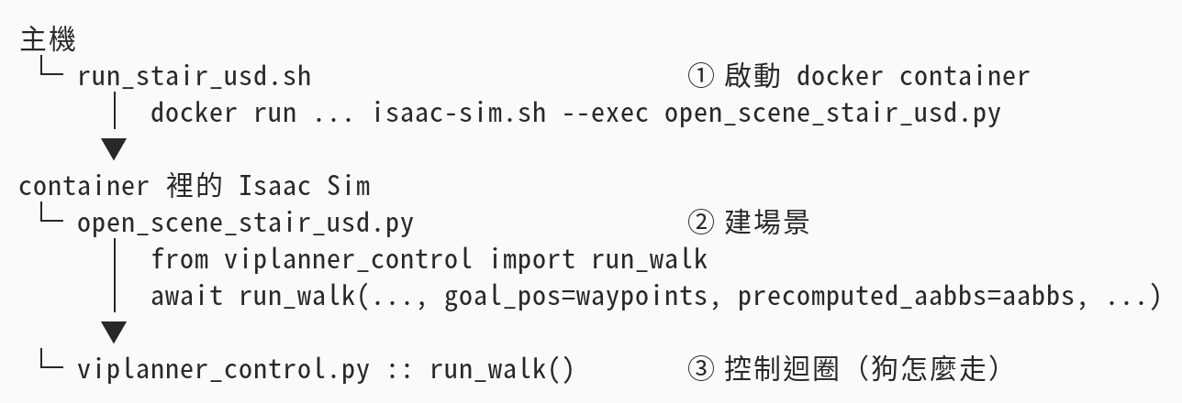
① ~/isaac-sim-docker/run_stair_usd.sh：負責「環境」
- 用 docker run 開 Isaac Sim 5.1 的 container，因為主機的 glibc 太舊，沒辦法直接跑 Isaac Sim。
- 掛載資料夾，把主機上的路徑對應到 container 裡：
主機 | container 裡
~/isaac-sim-docker/home/ | /home/isaacsim/（場景腳本在這裡）
~/Desktop/viplanner2/ | /home/isaacsim/viplanner2/（viplanner_control.py 在這裡）
~/Desktop/viplanner2/training_data/ | /home/isaacsim/training_data/（收集的資料寫到這裡）
~/Downloads/ | /home/isaacsim/Downloads/（Stair.usdc）
~/fire_dog/ | /home/isaacsim/fire_dog/（狗的模型 go2.usd）

- 用環境變數決定模式，例如 COLLECT=1 會設定 VIPLANNER_COLLECT_DATA，EPISODES 會設定 VIPLANNER_COLLECT_EPISODES。
- 最後執行 isaac-sim.sh --exec /home/isaacsim/open_scene_stair_usd.py，叫 Isaac Sim 啟動後去跑場景腳本。
② ~/isaac-sim-docker/home/open_scene_stair_usd.py：負責「這個場景長什麼樣」
- 載入 Stair.usdc。
- 算出語意標註，也就是哪裡是地板、樓梯、牆、欄杆，存成 aabbs。
- 設定目標點 waypoints、狗的出生點，把狗放進場景。
- 讀取環境變數，判斷要不要收集資料。
- 把上面這些全部當參數，交給 run_walk()。
③ ~/Desktop/viplanner2/isaac_sim_bridge/viplanner_control.py：負責「狗怎麼走」
- 啟動物理模擬，載入 HIMLoco 步態 policy 和 ViPlanner 模型。現在用的是 v3，v5 訓練好之後要改這支程式裡的_FINETUNED_MODEL_DIR。
- 迴圈裡每一步依序做這些事：a. 讀相機的深度圖。b. 用 aabbs 產生語意圖。c. ViPlanner 規劃路線。d. 樓梯導引和防撞修正（今天改的都在這裡）。e. HIMLoco 算出關節動作。
- 判斷到達目標、卡住、掉下去、跌倒。
- 收集模式時，把深度圖、語意圖、相機位置存到 training_data/。
這樣分開的好處：viplanner_control.py 是所有場景共用的。舊的 open_scene_stairs.py、L 型樓梯場景也都是呼叫同一個run_walk()，只是各自傳入不同的場景、目標點和語意標註。所以：
- 要改目標點、出生點、語意標註：改 ②，只影響 Stair.usdc 這個場景。
- 要改狗的走法或判斷邏輯：改 ③，所有場景都會受影響。
- 要改掛載、啟動參數、收集到哪個資料夾：改 ①。

銜接 1：run_stair_usd.sh → open_scene_stair_usd.py
靠的是 docker 掛載 加上 Isaac Sim 的 --exec 參數。
run_stair_usd.sh：
20: -v /home/itri/isaac-sim-docker/home:/home/isaacsim:rw # 主機資料夾掛進 container
22: ... ./isaac-sim.sh --exec /home/isaacsim/open_scene_stair_usd.py
- 第 20 行把主機的 ~/isaac-sim-docker/home/ 掛載成 container 裡的 /home/isaacsim/，所以 container 裡看得到open_scene_stair_usd.py。
- 第 22 行的 --exec 告訴 Isaac Sim：開完視窗後，在它自己的 Python 環境裡執行這支腳本。
這支腳本不是用一般的 python xxx.py 跑的，而是在 Isaac Sim 內部執行，所以才能使用 omni.usd、pxr 這些 Isaac Sim專用的模組。

銜接 2：環境變數，從 shell 傳到 Python
run_stair_usd.sh：
11: -e VIPLANNER_COLLECT_DATA="${COLLECT:+/home/isaacsim/training_data/${COLLECT_DIR:-stair_usd_scene}}"
12: -e VIPLANNER_COLLECT_EPISODES="${EPISODES:-30}"
↓ docker 的 -e 會把這些值設成 container 裡的環境變數
open_scene_stair_usd.py：
182: _collect_dir = os.environ.get("VIPLANNER_COLLECT_DATA") or None
183: _collect_episodes = int(os.environ.get("VIPLANNER_COLLECT_EPISODES", "30"))
- 執行 COLLECT=1 ./run_stair_usd.sh 時，VIPLANNER_COLLECT_DATA 會是資料夾路徑，代表收集模式。
- 沒有設 COLLECT 時，它是空字串，經過 or None 變成 None，代表驗證模式。

銜接 3：open_scene_stair_usd.py → viplanner_control.py
靠的是 掛載 + sys.path + 普通的 Python import。
run_stair_usd.sh：
17: -v /home/itri/Desktop/viplanner2:/home/isaacsim/viplanner2:ro # viplanner2 專案掛進 container
open_scene_stair_usd.py：
120: if "/home/isaacsim/viplanner2/isaac_sim_bridge" not in sys.path:
121: sys.path.insert(0, "/home/isaacsim/viplanner2/isaac_sim_bridge") # 讓 Python 找得到它
...
180: from viplanner_control import run_walk # import 函式
...
186: await run_walk(
189: dog_prim_path="/World/go2", # 狗在場景裡的路徑
190: goal_pos=waypoints, # ← 目標點從這裡傳進去
193: precomputed_aabbs=aabbs, # ← 語意標註（地板/樓梯/牆/欄杆）
195: max_steps=26000,
196: collect_data_dir=_collect_dir, # ← 收集模式要用的資料夾（銜接 2 傳來的）
...)
viplanner_control.py：
361: async def run_walk(stage, app, dog_prim_path, goal_pos, obstacle_boxes, floor_box,
max_steps=13000, precomputed_aabbs=None, ...):
viplanner_control.py 本身不知道是哪個場景，所有場景相關的資訊都是當作參數傳進來的。

為什麼用 async / await
110: async def _open():
...
205: asyncio.ensure_future(_open())
Isaac Sim 的畫面更新和物理模擬，都跑在它自己的事件迴圈裡。如果腳本直接寫一個 while 迴圈，整個 Isaac Sim 會卡住。
所以這裡用 ensure_future 把 _open() 排進 Isaac Sim 的事件迴圈。run_walk() 裡面每走一步，都會執行 await app.next_update_async()，把控制權交還給 Isaac Sim，讓它更新一幀畫面和物理，下一幀再回來繼續。

總結：資料怎麼流動
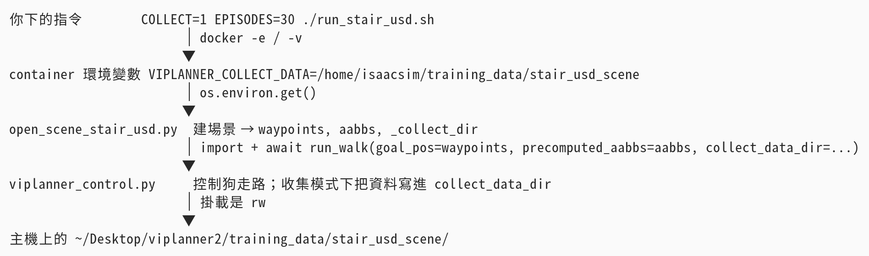
步態權重是 viplanner_control.py
自己載入、自己呼叫的，沒有經過其他程式。銜接分成三段：載入權重、每一步餵觀測值給它、把輸出變成關節指令。
63: GAIT_POLICY_CKPT = f"{VIPLANNER2_ROOT}/0908/policy_0430_134538_6340.pt"

1. 權重檔在哪、怎麼載入
# viplanner_control.py
58: VIPLANNER2_ROOT = f"{CONTAINER_HOME}/viplanner2" # = /home/isaacsim/viplanner2
63: GAIT_POLICY_CKPT = f"{VIPLANNER2_ROOT}/0908/policy_0430_134538_6340.pt"
...
919: policy = torch.jit.load(GAIT_POLICY_CKPT, map_location=device)
920: policy.eval()
- 主機上的實際位置是 ~/Desktop/viplanner2/0908/policy_0430_134538_6340.pt。它是透過 run_stair_usd.sh 的 -v ~/Desktop/viplanner2:/home/isaacsim/viplanner2 掛載進 container 的，跟之前講的掛載是同一條。
- 這是 TorchScript 格式（torch.jit.load），網路結構和權重存在同一個檔案裡，所以不需要 HIMLoco的原始程式碼就能執行。
- 同一個資料夾裡還有 env_config.json 和 go2.urdf，是當初訓練這個 policy用的設定。控制程式裡的參數必須跟它們一致。
- 要換步態權重，就改第 63 行的路徑。 新的權重必須用同樣的觀測格式訓練，否則下面第 2 段的輸入會對不上。

2. 每一步怎麼餵觀測值給 policy
1166: base_ang_vel_body = ... * ANG_VEL_SCALE # 機身角速度（3）
1167: projected_gravity = ... # 重力在機身座標的方向（3），用來知道有沒有傾斜
1168: commands_scaled = np.array([vx, 0.0, wz]) * COMMANDS_SCALE # ★ 速度指令（3）
1169: dof_pos_rel = dof_pos - DEFAULT_ANGLES # 12 個關節角度，相對於預設站姿
1170: dof_vel_scaled = dof_vel * DOF_VEL_SCALE # 12 個關節角速度
1172: obs_now = concat([commands_scaled, base_ang_vel_body, projected_gravity,
dof_pos_rel, dof_vel_scaled, last_actions]) # 共 45 維
1175: obs_history.appendleft(obs_now) # 保留最近 6 幀（OBS_HISTORY_LEN = 6）
1176: full_obs = concat(obs_history) # 6 × 45 = 270 維
1181: action = policy(obs_tensor)[0] # → 12 維輸出
這裡 ★ 那一行就是 ViPlanner 和步態的接點：
ViPlanner（看深度圖和語意圖，規劃路線）
→ 加上樓梯導引、防撞、脫困這些修正
→ 得到前進速度 vx 和轉向速度 wz
→ commands_scaled 放進 obs 的前 3 維
→ HIMLoco policy 根據這個指令和自己的身體狀態，決定 12 個關節怎麼動
ViPlanner 只決定往哪走、走多快，腳怎麼踩是 HIMLoco 自己決定的。所以爬樓梯時跌倒，屬於 HIMLoco這一層的問題。重新訓練 ViPlanner 可以讓路線更好，但沒辦法讓腳步本身更穩。

3. policy 的輸出怎麼變成關節動作
114: DEFAULT_ANGLES = [0.1, 0.8, -1.5, ...] # 預設站姿的 12 個關節角
117: KP, KD = 40.0, 1.0 # 關節 PD 控制的剛性和阻尼
118: ACTION_SCALE = 0.25
...
1187: joint_targets = DEFAULT_ANGLES + ACTION_SCALE * action
1188: dog_art.set_joint_position_targets(joint_targets, joint_names=JOINT_NAMES)
policy 輸出的是「相對於預設站姿的偏移量」。乘上 0.25 再加回預設站姿，就得到關節的目標角度，再交給 Isaac Sim 的 PD控制器去追，KP = 40、KD = 1。

這些參數必須跟訓練時一致
JOINT_NAMES 的順序、DEFAULT_ANGLES、KP/KD、ACTION_SCALE、各個 *_SCALE、OBS_HISTORY_LEN = 6、obs的組成和順序，全部都要跟 policy 當初訓練時的設定一模一樣，設定記錄在 0908/env_config.json。只要錯一個，policy收到的輸入就跟訓練時不同，可能站不穩或走不動，而且不會有任何錯誤訊息。

關於權重如何運作
這個網路長什麼樣子
它由兩個小網路組成：
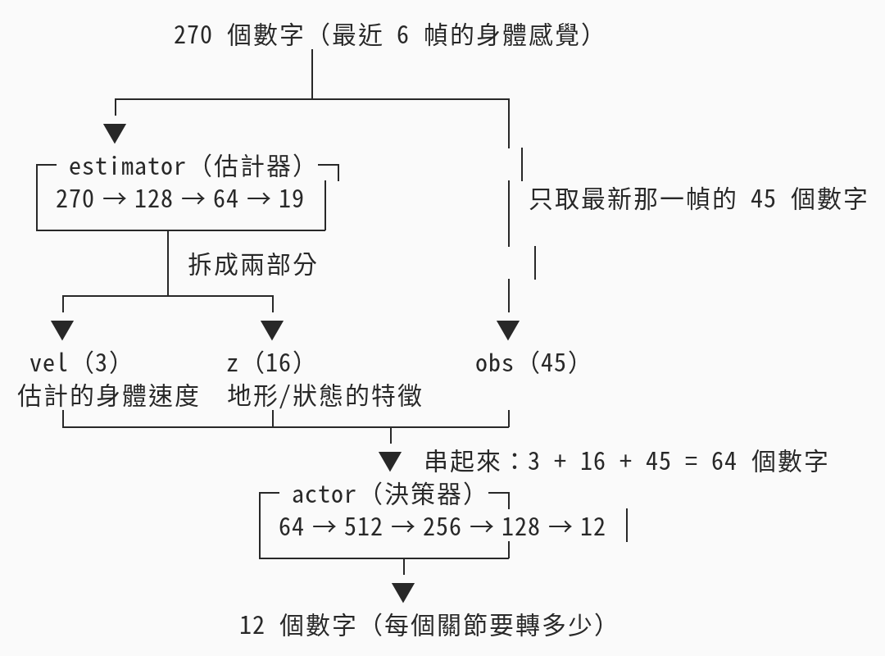
為什麼要分兩個？ 真實的狗身上沒有感測器能直接量到「我現在跑多快」、「腳下的地形是什麼」。所以先由 estimator從最近 6 幀的關節和身體角速度，推測出速度和地形特徵（這就是 HIMLoco 方法的核心），再交給 actor 決定動作。

「網路長什麼樣子」和「權重數字」的差別
以 actor.0 Linear (512, 64) 這一層為例：
- 網路結構：「這一層把 64 個數字變成 512 個數字」，然後接一個 ELU（一種把負數壓扁的函數）。這是計算的規則。
- 權重數字：要變過去，需要一個 512 × 64 的數字表格（32768 個數字），再加上 512個偏移量。這些數字是訓練出來的，就是這個大腦學到的「知識」。
整個網路總共有 243231 個權重數字。
上面印出來的 forward() 那段程式碼，就是「網路長什麼樣子」的完整描述，包括先跑 estimator、把結果切成 vel（前 3個）和 z（後 16 個）、把 z 做 normalize、取 obs 的前 45 個，最後串起來丟進 actor。

為什麼打包成同一個檔案很方便
一般的 PyTorch 權重檔（例如 torch.save(model.state_dict())）只存了 243231個數字，沒有存計算規則。要使用它，必須先有 HIMLoco 的原始程式碼，在 Python 裡寫出「estimator 有幾層、actor有幾層、怎麼接起來」，再把數字填進去。
TorchScript（torch.jit.save）則是把上面那段 forward() 計算流程也一起存進檔案，所以：
policy = torch.jit.load("policy_0430_134538_6340.pt") # 結構和數字一起載入
action = policy(obs) # 直接就能算
這就是為什麼 viplanner_control.py 裡完全沒有 HIMLoco 的程式碼，卻可以直接用這個步態。

跟之前講的「規格必須一致」怎麼連起來
網路的第一層 estimator.0 Linear (128, 270) 只能吃剛好 270 個數字，actor 則固定取其中前 45個當作「最新一幀」。所以 viplanner_control.py 組 obs 時，必須剛好是 6 幀 × 45個數字，而且最新的一幀要放在最前面。這就是程式裡 obs_history.appendleft(obs_now) 用 appendleft 的原因。
所以狗的驅動主程式是viplanner_control.py，它先判斷出輸入的深度還有語意圖，然後再去抓我給的policy_0430_134538_6340.pt驅動狗往前走這樣嘛
對，大方向是這樣。補充三個細節，會更精確：

1. 裡面其實有兩個模型，分工不同
 | ViPlanner 模型 | 步態模型policy_0430_134538_6340.pt
負責 | 往哪走（路線規劃） | 腳怎麼動（關節控制）
輸入 | 深度圖 + 語意圖 + 目標點 | 45 × 6 = 270 個身體感覺數字
輸出 | 一條路線 + fear 值 | 12 個關節動作
檔案 | v3：training_data/models/..._stairs_finetune_v3/（現在正在訓練 v5來取代它） | 0908/policy_0430_134538_6340.pt

你現在在訓練的是 ViPlanner，步態模型沒有動。
2. 兩個模型都只在開始時載入一次
每一步是跟著 Isaac Sim的畫面更新在跑
不是每走一步都重新讀檔，而是啟動時用 torch.jit.load() 載入一次，之後每一步直接呼叫已經在記憶體裡的模型。

3. 兩個模型的執行頻率不一樣
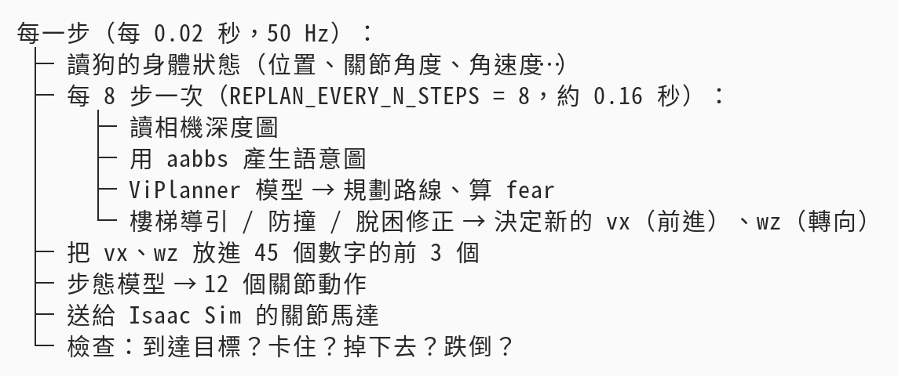
步態模型每一步都要跑，腳的動作必須連續、即時。ViPlanner 則是每 8
步才重新規劃一次，路線不需要變得那麼快，而且它比較耗運算。中間的 7 步，步態模型會沿用上一次的 vx、wz。
所以完整的說法是：
▎ viplanner_control.py 是主程式。它每隔一小段時間用深度圖和語意圖讓 ViPlanner ▎ 決定「往哪走、走多快」（vx、wz），然後每一步都把這個指令連同身體感覺交給步態模型▎ policy_0430_134538_6340.pt，算出 12 個關節怎麼動，驅動狗前進。
先更正我前面說錯的一件事：我之前說控制迴圈是「每 0.02 秒（50 Hz）」，那是 env_config.json裡訓練時的設定，不是這支程式的實際情況。檔案開頭的說明寫得很清楚（第 6~10 行）：這裡是跟著 Isaac Sim的畫面更新在跑，大約 60 Hz，不是精確的 50 Hz，作者也註明了「拿來做 demo夠用，但跟訓練環境數值上不完全一致」。這可能也是在階梯上偶爾跌倒的原因之一。
（另外我注意到你在檔案第 13 行以後加了一段目標點說明的註解，我沒有動它。）
下面照執行順序，列出 viplanner_control.py 跟步態權重有關的每一段：

一、準備階段（程式啟動時執行一次）

① 定義規格（檔案上方的模組常數，預設是 Go2）
63: GAIT_POLICY_CKPT = f"{VIPLANNER2_ROOT}/0908/policy_0430_134538_6340.pt" # Go2 權重檔路徑
112: JOINT_NAMES = ["FL_hip_joint", "FL_thigh_joint", "FL_calf_joint", ...] # 12 個關節的順序
118: DEFAULT_ANGLES = [0.1, 0.8, -1.5, -0.1, 0.8, -1.5, 0.1, 1.0, -1.5, -0.1, 1.0, -1.5] # 站姿
121: KP, KD = 40.0, 1.0 # 關節馬達的剛性和阻尼
122: ACTION_SCALE = 0.25 # 輸出要乘的比例
168: LIN_VEL_SCALE, ANG_VEL_SCALE, DOF_VEL_SCALE = 2.0, 0.25, 0.05 # obs 的縮放
169: COMMANDS_SCALE = [2.0, 2.0, 0.25] # 速度指令的縮放
170: OBS_HISTORY_LEN = 6 # 保留 6 幀
193: MAX_SPEED = 0.6 # 最快前進速度 m/s

🆕 ①-2 機器人設定檔（247–333 行，會覆蓋上面那組 Go2 數值）
247: ROBOT = os.environ.get("VIPLANNER_ROBOT") or "go2" # 不設就是 go2，舊場景不受影響
 | go2（預設） | leo（273 行起） | growin（295 行起）
步態權重 | 0908/policy_0430_134538_6340.pt | 1013/leo/policy_3800.pt | 1013/growin_description/weight/policy_1001_111828_8940.pt
站姿 DEFAULT_ANGLES | 0.1, 0.8, -1.5 … | 0.0, ±0.6/±0.7, ∓1.3（右側軸向相反） | 0.0, ∓0.6/∓0.7, -1.3
KP / KD | 40 / 1 | 970 / 26.2 | 1100 / 25
ACTION_SCALE | 0.25（12 個關節都一樣） | 髖0.125、大腿和小腿0.25 | 髖 0.125、大腿和小腿 0.25
站立高度 | 0.30 m | 0.58 m | 0.53 m
相機 | 原本的 Go2 相機 | 直式 600×960，FOV 78° | 640×360，另有 4 台輔助相機

三種機器人共用同一套 HIMLoco 格式：觀測 45×6 = 270、輸出 12 個動作，JOINT_NAMES 的順序也一樣。

② 抓住狗、設定關節馬達（run_walk() 裡）
641: dog_art = Articulation(prim_paths_expr=dog_prim_path, ...) # 抓住場景裡的 /World/go2
643: dog_art.initialize()
649: _JOINT_IDX = [dog_art.dof_names.index(n) for n in JOINT_NAMES] # 🆕 先查出 12 個關節的索引
665: dog_art.set_joint_positions(DEFAULT_ANGLES, joint_indices=_JOINT_IDX) # 關節直接擺成站姿
666: dog_art.set_joint_position_targets(DEFAULT_ANGLES, joint_indices=_JOINT_IDX) # 馬達目標也設成站姿
667: dog_art.set_gains(kps=KP, kds=KD, joint_indices=_JOINT_IDX) # 12 個關節馬達設 KP/KD
🆕 改用索引是因為 leo 的 USD 裡還有固定關節（腳、base_joint、imu）。用關節名稱去找的話，索引會超過 12 而報錯。

③ 載入步態權重
1291: print("robot profile: ...") # 🆕 印出目前用哪台機器人和 KP/KD
1293: policy = torch.jit.load(GAIT_POLICY_CKPT, map_location=device) # 讀進 GPU
1294: policy.eval() # 切成推論模式

④ 每個 episode 開始時清空記憶
1350–1355: (episode ≥ 2) 狗放回起點、關節回站姿、速度歸零 # 🆕 這段也改用 _JOINT_IDX
1397: obs_history = deque([np.zeros(45)] * 6, maxlen=6) # 6 幀全部歸零
1398: last_actions = np.zeros(12) # 「上一步的動作」歸零
1399: vx, wz = MAX_SPEED, 0.0 # 初始速度指令：直走 0.6 m/s

二、控制迴圈（每一步都跑，大約 60 Hz）
1515: for step in range(1, max_steps + 1):
1516: await app.next_update_async() # 讓 Isaac Sim 跑一幀物理和畫面

⑤ 讀狗的身體狀態
1531: base_pos, base_quat = dog_art.get_world_poses() # 機身位置、姿態
1543: ang_vel_world = dog_art.get_angular_velocities() # 機身角速度
1544: dof_pos = dog_art.get_joint_positions(joint_indices=_JOINT_IDX) # 12 個關節角度
1545: dof_vel = dog_art.get_joint_velocities(joint_indices=_JOINT_IDX) # 12 個關節角速度
1549: dof_effort = dog_art.get_measured_joint_efforts(...) # 🆕 關節力矩，只給腿部里程計用，不會餵給步態模型

⑥ 組成 45 個數字
1645: base_ang_vel_body = 角速度轉成機身座標 × 0.25
1646: projected_gravity = 重力方向轉成機身座標
1647: commands_scaled = [vx, 0, wz] × [2.0, 2.0, 0.25] ← ★ ViPlanner 的指令在這裡進來
1648: dof_pos_rel = 關節角度 - 站姿（站姿依機器人而定）
1649: dof_vel_scaled = 關節角速度 × 0.05
1651: obs_now = concat([commands_scaled, base_ang_vel_body, projected_gravity,
dof_pos_rel, dof_vel_scaled, last_actions]) # 3+3+3+12+12+12 = 45

⑦ 疊成 6 幀，餵給步態模型
1654: obs_history.appendleft(obs_now) # 最新的放最前面
1655: full_obs = concat(obs_history) # 270 個
1656: full_obs = clip(full_obs, -100, 100)
1658: obs_tensor = torch.from_numpy(full_obs)...
1660: action = policy(obs_tensor)[0] # ★ 呼叫步態模型 → 12 個數字
1661: action = clip(action, -100, 100) # 🆕 輸出也做了裁切
1663: last_actions = action.copy()

⑧ 驅動關節
1665: joint_targets = DEFAULT_ANGLES + ACTION_SCALE * action # 🆕 ACTION_SCALE 可能是每個關節不同的陣列
1666: if _GHOST: joint_targets = DEFAULT_ANGLES # 🆕 幽靈模式：不走步態，機身直接被移動
1668: dog_art.set_joint_position_targets(joint_targets, joint_indices=_JOINT_IDX) # ★ 交給關節馬達
跟以前一樣，這裡設定的是「目標角度」，由 PD 馬達用 KP/KD 去追。差別是 KP/KD 現在依機器人而定：Go2 是 40/1，leo 是970/26.2，growin 是 1100/25。

三、ViPlanner 怎麼改變 vx、wz（餵給 ⑥ 的指令）
# 每 8 步一次（COMMAND_HOLD_STEPS = 8）。🆕 VIPLANNER_RATES 模式下，改成每次規劃完就更新
2750: if |heading_error| < 死區: _viplanner_target_wz = 0 # 🆕 偏很少就不轉
2753: else: _viplanner_target_wz = clip(YAW_GAIN(1.2) * heading_error, ±0.9)
2754: _viplanner_target_vx = 0.6 if |heading_error| < 1.0 else 0.18
2768: _viplanner_target_vx *= fear_scale（最低 0.4） # fear 越高越慢
2773: 離目標 < 1 m 時減速
2780: 下樓時最快 0.3 m/s（只在 GUIDANCE=perception 時） # 🆕
2785: target_wz, target_vx = _viplanner_target_wz, _viplanner_target_vx
# 每一步：各種修正可能覆蓋 target_vx / target_wz
2848: 樓梯中線拉回 target_wz = 混合(target_wz, pull_wz)
2880: 靠近牆壁時推離 target_wz = 混合(target_wz, escape_wz)；2897/2899 target_vx 降速
2990: 卡住時後退脫困 target_wz / target_vx = 朝後退目標
2994: 卡住時原地轉 target_wz = ±最大轉速
# 每一步：平滑
3012: SMOOTH_RATE = 0.15
3013: vx += (target_vx - vx) * 0.15
3014: wz += (target_wz - wz) * 0.15 → 下一步的 ⑥ 就用這個新的 vx、wz

一張圖串起來（流程沒變，只是權重和參數依機器人切換）
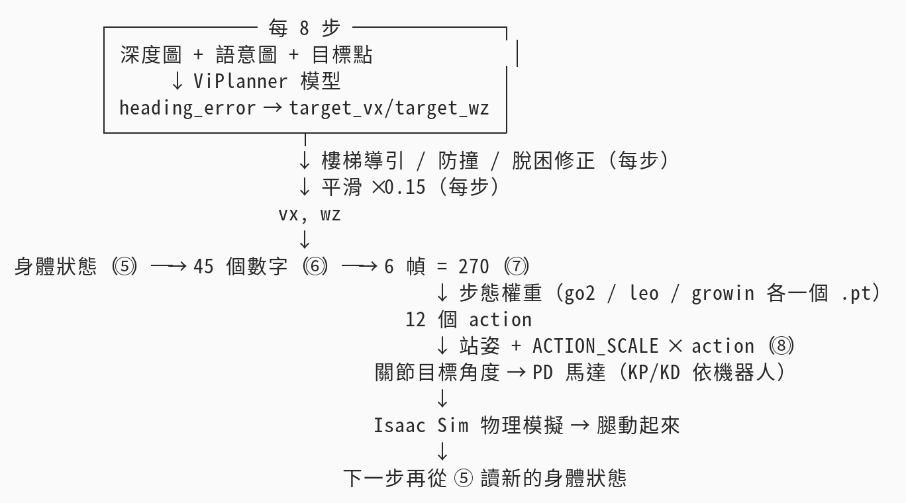
問題：所以一開始啟動會同時仔入步態權重跟viplanner模型，在一開始機器狗走得時候不是viplanner控制的，就只是單純的步態權重跟初始速度嘛
前半句對，後半句不太對。

✅ 一開始會同時載入兩個模型
919: policy = torch.jit.load(GAIT_POLICY_CKPT, ...) # 步態權重
923: vip = VIPlannerAlgo(model_dir=VIPLANNER_MODEL_DIR, ...) # ViPlanner 模型
兩個都在 run_walk() 開始時載入一次，然後才進入走路的迴圈。

❌ 並不是一開始先只靠步態權重和初始速度走一段
ViPlanner 在第 1 步就開始規劃了：
1096: for step in range(1, max_steps + 1):
...
1172: obs_now = ...[vx, 0, wz]... # ① 先用目前的 vx、wz 組 obs
1181: action = policy(obs_tensor) # ② 步態模型算動作
...
1208: if step % REPLAN_EVERY_N_STEPS == 1: # ③ step=1 時 1 % 8 == 1 → 成立，立刻規劃
depth = camera.get_depth() ... # ViPlanner 看深度圖 + 語意圖 → 決定 target_vx/target_wz
...
2257: vx += (target_vx - vx) * 0.15 # ④ vx、wz 往 ViPlanner 的目標靠近
2258: wz += (target_wz - wz) * 0.15

關於 * 0.15
0.15 是平滑係數（程式裡叫 SMOOTH_RATE，第 2256 行）。意思是：每一步只往目標走 15% 的距離，不是一次跳到目標。

用數字看
假設狗現在 vx = 0.6（快走），ViPlanner 突然說要慢下來，target_vx = 0.1：
步數 | 計算 | vx
0 | 起始值 | 0.600
1 | 0.600 + (0.1 − 0.600) × 0.15 | 0.525
2 | 0.525 + (0.1 − 0.525) × 0.15 | 0.461
3 | 0.461 + (0.1 − 0.461) × 0.15 | 0.407
5 | … | 0.322
10 | … | 0.199
20 | … | 0.119

每一步都把「剩下的差距」縮小 15%，也就是剩 85%。所以一開始變化快，越接近目標變得越慢，大約 18~20 步（約 0.3秒）會走完 95% 的差距，程式第 2246 行的註解也是這樣寫的。

為什麼不直接 vx = target_vx
因為步態模型受不了指令突然跳動。
- ViPlanner 每 8 步才重新規劃一次，每次給的目標可能跟上次差很多，例如上次說左轉 0.5，這次說右轉 0.5。
- 防撞、脫困這些修正邏輯也會隨時改寫 target_vx、target_wz。
- 如果直接照單全收，步態模型收到的指令就會一下 0.6、一下0.1、一下左轉、一下右轉。腳步會亂掉，在樓梯上尤其容易踩空或跌倒。
這就像開車：你決定要停車，不會把油門瞬間換成全力煞車，而是慢慢鬆油門、慢慢踩煞車，車子才不會晃。

0.15 這個值大一點或小一點會怎樣
平滑係數 | 效果 | 缺點
大（例如 0.5） | 反應快，ViPlanner 一說轉彎就馬上轉 | 指令跳動大，步態容易不穩
0.15（目前） | 約 0.3 秒跟上 | 折衷
小（例如 0.05） | 非常平順 | 反應太慢，要撞牆了才開始轉

規劃的時間點是第 1、9、17、25…步，每 8 步一次。
所以實際的時間線是：
時間 | 誰在控制
進入迴圈前 | 兩個模型都還沒在控制。程式先把關節擺成預設站姿、設定 KP/KD，跑 10 幀讓狗站穩（第 454~462行）。換下一個 episode 時也一樣，第 961~968 行會把狗傳送回起點、擺回站姿。
第 1 步 | 步態模型用初始速度 vx = 0.6, wz = 0（第 1006 行）算動作。同一步稍後，ViPlanner第一次規劃，給出目標速度。
第 2 步起 | vx、wz 每步往 ViPlanner 的目標靠近 15%，大約 20 步（約 0.3 秒）就幾乎完全跟上。

所以「只靠初始速度」的時間只有第 1 步，之後的速度指令就逐漸被 ViPlanner 接手了。初始速度設成直走 0.6 m/s，是因為狗的出生點本來就面向 Flight1，直走剛好合理。
另外要澄清一點：步態權重從頭到尾都在控制腿，每一步都會呼叫它。ViPlanner從來不會直接控制關節，它只負責給「往哪走、走多快」的指令。所以不是「先由步態控制，再換成 ViPlanner控制」，而是兩者一直同時在運作：ViPlanner 給方向，步態負責執行。
所以open_scene_stair_usd.py是怎麼接到viplanner_control.py的
在open_scene_stair_usd.py
兩支程式是靠 「import 函式 + 呼叫時傳參數」 接起來的，跟一般 Python
程式呼叫另一個檔案的函式一樣。open_scene_stair_usd.py 負責準備好所有東西，最後呼叫 viplanner_control.py 裡的run_walk()，把東西全部交過去。
照 open_scene_stair_usd.py 的執行順序：

步驟 1：Isaac Sim 執行這支腳本
205: asyncio.ensure_future(_open())
Isaac Sim 用 --exec 執行這個檔案時，只會跑到這一行。這行把 _open() 排進 Isaac Sim 的事件迴圈，真正的工作都在_open() 裡面。

步驟 2：準備要交給 run_walk() 的東西（_open() 裡）
113: stage = ctx.get_stage() # ① 取得目前的場景（USD stage）
124: scene.GetReferences().AddReference(STAIR_USD) # 把 Stair.usdc 載入場景
130: aabbs = _build_aabbs(stage) # ② 算出語意標註：地板/樓梯/牆/欄杆
149: waypoints = [ ... ] # ③ 目標點
166: dog_xform = UsdGeom.Xform.Define(stage, "/World/go2") # ④ 在場景建一個 /World/go2
170: dog_xform...AddReference("/home/isaacsim/fire_dog/go2.usd") # 把狗的模型放進去
182: _collect_dir = os.environ.get("VIPLANNER_COLLECT_DATA") or None # ⑤ 收集模式？
183: _collect_episodes = int(os.environ.get("VIPLANNER_COLLECT_EPISODES", "30"))

步驟 3：讓 Python 找得到 viplanner_control.py
120: if "/home/isaacsim/viplanner2/isaac_sim_bridge" not in sys.path:
121: sys.path.insert(0, "/home/isaacsim/viplanner2/isaac_sim_bridge")
viplanner_control.py 跟這支腳本不在同一個資料夾：一個在 viplanner2/isaac_sim_bridge/，一個在isaac-sim-docker/home/。Python 預設找不到它，所以要先把它所在的資料夾加進 sys.path，也就是 Python尋找模組的清單。

步驟 4：import 並呼叫
180: from viplanner_control import run_walk # 從 viplanner_control.py 拿出 run_walk 這個函式
186: await run_walk(
187: stage=stage, # ① 場景
188: app=omni.kit.app.get_app(), # Isaac Sim 本身（用來推進每一幀）
189: dog_prim_path="/World/go2", # ④ 狗在場景裡的位置名稱
190: goal_pos=waypoints, # ③ 目標點
191: obstacle_boxes=None, # 舊場景用的參數，這裡不用
192: floor_box=None, # 舊場景用的參數，這裡不用
193: precomputed_aabbs=aabbs, # ② 語意標註
195: max_steps=26000, # 每個 episode 最多幾步
196: collect_data_dir=_collect_dir, # ⑤ 收集模式的資料夾（None = 驗證模式）
197: collect_episodes=_collect_episodes, # ⑤ 要收幾個 episode
)
await 的意思是：把控制權交給 run_walk()，等它跑完才回來。run_walk() 是一個無限循環的 episode迴圈，驗證模式下會一直跑；收集模式下收滿 episode 數才會結束。所以實際上，之後所有的事情都在 run_walk() 裡面發生。

參數在另一邊怎麼被使用
viplanner_control.py 第 361 行：

參數在另一邊怎麼被使用
viplanner_control.py 第 361 行：
async def run_walk(stage, app, dog_prim_path, goal_pos, obstacle_boxes, floor_box, max_steps=13000, precomputed_aabbs=None, ..., collect_data_dir=None, collect_episodes=0, ...):
傳進去的參數 | 在 run_walk() 裡拿來做什麼
stage | 建立 PhysicsScene、相機、腳底接觸感測器
app | 每一步 await app.next_update_async()，讓 Isaac Sim 前進一幀
dog_prim_path="/World/go2" | Articulation(prim_paths_expr=dog_prim_path)，抓住這隻狗，讀關節、送指令
goal_pos=waypoints | 依序當作目標，到了就換下一個
precomputed_aabbs=aabbs | 產生語意圖、判斷是否在樓梯上、防撞、挑下一階
max_steps | 每個 episode 的步數上限
collect_data_dir / collect_episodes | 有值就把深度圖、語意圖、相機位姿存檔

現在要解決語意的問題以上實機 分四個階段
有用深度推算和mask2former
我認為可以兩者做合併，以深度去區分可不可以爬上去，而後mask2former來判斷前面是什麼viplanner只吃一張語意圖輸入，所以要兩者的結果做疊合

整體流程
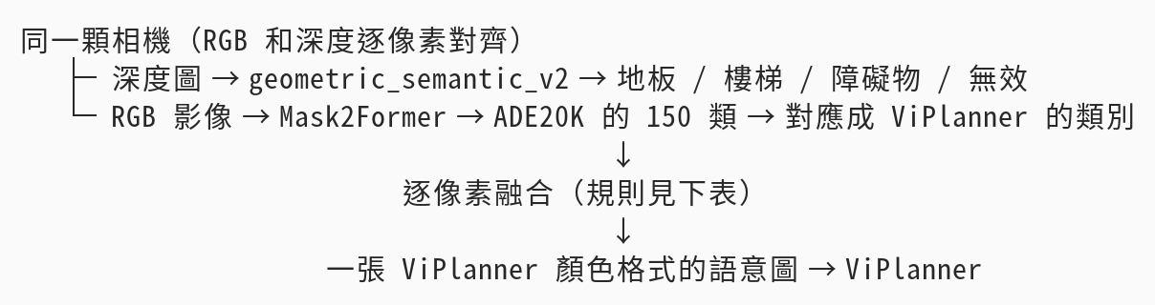

融合規則
深度說 | Mask2Former 說 | 最後輸出 | 理由
可走（地板/樓梯） | 也是可走類（floor、stairs、road…） | 用深度的（地板或樓梯） | 「是不是樓梯、多高」由幾何決定比較準
可走 | 不可走類（人、水、家具、玻璃門…） | 用 Mask2Former 的 | 平平的但不能走的東西，只有看外觀才知道
障礙物（太高、洞、懸崖） | 可走類 | 障礙物 | 安全優先：幾何量到不能走，就不能走
障礙物 | 障礙物類（牆、人、欄杆…） | 用 Mask2Former的類別 | 類別更細。例如「人」在 ViPlanner裡有獨立的成本
無效（太近、太遠、玻璃反光） | 任何類別 | 用 Mask2Former 的 | 深度量不到的地方，靠影像補

階段 1：改良幾何語意（ViPlanner 的輸入）
- 改用相對於狗腳底的高度來分類。腳底高度可以從關節角度和腿長算出來，傾斜角度用 IMU的重力方向，兩者在真實的狗上都量得到。
- 分成四類：
- 地板：跟腳底差不多高
- 可爬台階：高度差在一階以內，例如 < 0.2 m
- 障礙物：太高
- 懸崖/洞：比腳底低太多，當障礙物處理，這樣樓梯井的縫和沒有牆的邊緣就會被擋下來
- 驗證方法：在 Stair.usdc 裡，拿它算出來的結果跟現在的 AABB 標準答案逐像素比對，算出準確率。
怎麼運作
1. 基準線：狗現在腳踩的高度不用移動，從 12 個關節角度和腿長就算得出 4 隻腳在身體下方多遠。再用 IMU的重力方向把身體的傾斜修正掉，就知道「我現在站的地面」在哪個高度。
2. 前方的東西：相機遠遠就看到了深度相機每次規劃都會拍一張圖，每個像素都能換算成一個 3D 點。拿每個點的高度去跟基準線比：
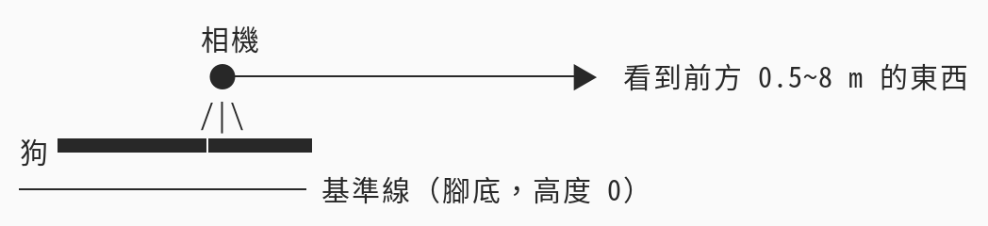
前方看到的點：
高度 +0.02 m → 地板（可以走）
高度 +0.18 m → 可爬台階（一階以內）
高度 +1.20 m → 障礙物（牆）
高度 -0.80 m → 懸崖/洞（當障礙物）
所以狗在樓梯前 2 m 的地方，就已經知道「前面有一階 0.18 m 高的台階，可以爬」；看到牆就知道「前面 1.2 m高，不能走」。ViPlanner 拿到這張語意圖，在撞上去之前就會規劃繞開或是對準樓梯。
圖存在 geo_eval_v2/heightmap_unsafe_1.png。結果跟我們猜的部分一樣，但原因更具體。
看圖：
- 左圖：紅色是一條沿著牆腳的斜帶。
- 中圖（俯視）：相機離牆非常近，只有 0.2 m。綠色地板是一個三角形，紅色剛好是一條緊貼著牆的直線（y ≈ 0.2）。
- 右圖（側視）是關鍵：紅色的點集中在高度 0.05~0.17 m，而且有 83%（2679 / 3239）是垂直表面。
判斷： 紅色是牆腳的一段垂直面，高度大約 17 cm。這個高度剛好跟場景裡的踢腳板（skirting board）吻合，Stair.usdc裡的 mesh 名稱就有 Skirting。踢腳板比牆面凸出一點點，所以它的頂端是一條很窄的水平面，高度大約 17 cm。
所以錯誤是兩步連在一起發生的：
1. 踢腳板頂端那條窄邊，被 flood fill 當成「比地板高 17 cm 的一階台階」，可以走上去，所以標成樓梯。這是根本原因。
2. 接著，踢腳板的正面（垂直面），在它頂端的「台階」下方 0.22 m以內，就被「立面歸屬」規則歸成樓梯或地板。這就是我們猜的第 1 點。
所以只改「立面歸屬」只能修掉一半，踢腳板頂端還是會被當成可以踩的台階。
修法（兩個一起做）：
1. 可以站上去的表面要有最小寬度：一個水平面至少要有一定的深度（例如 10~15 cm），才能算是「可以踩的台階」。踢腳板頂端只有 1~2 cm，會被排除；真正的踏面有 27 cm，不受影響。
2. 立面歸屬只限台階邊緣：垂直面只有在「上方是夠寬的可走表面」時，才算台階的立面。
這兩個也都只用到深度幾何，實機一樣能用。而且實機場景裡踢腳板、門檻、牆邊的凸條很常見，這個修法也是必要的。

你擔心的狀況確實存在：相機的死角
相機裝在狗的頭上、斜斜往前看，腳正前方和兩側很近的地方是看不到的：
把相機近端裁切改成 0.2 m。先確認 Isaac Sim 設定裁切距離的 API：在 viplanner_control.py 加一個常數 CAMERA_NEAR_CLIP = 0.2，建立相機時套用
相機

/ \ ← 視野
/ \
▀▀▀▀ [死角] 看得到的範圍 →
比較會出問題的有這幾種情況：
- 原本就在視野內、靠近後變成死角：例如走近台階時，最後 0.3 m 已經看不到了。
- 側面的東西：轉彎時，身體側邊的欄杆可能根本不在視野內。今天在 Flight2 側身卡在欄杆上，就是這種情況。
- 細的東西：欄杆柱子太細時，深度相機可能抓不到。

解法：讓狗「記得」剛剛看過的東西
這就是我在階段 3 提到的局部高度圖：
- 每拍一張深度圖，就把看到的點累積到一張以狗為中心的地圖上，例如前後左右各 3 m、每格 5 cm，每格記錄高度。
- 狗往前走時，用腿部運動學和 IMU 估計自己移動了多少，把地圖跟著平移。這種短距離的估計誤差很小，跟前面那個累積了12 m 的漂移不一樣。
- 所以東西走進死角後，地圖上還會記得它在那裡。防撞、判斷懸崖都查這張地圖，而不是只看當下這一張深度圖。
真實的四足機器狗（包括 ANYmal、Unitree 的一些研究）普遍都是這樣做的，叫做 elevation mapping。

最後一道保險
就算地圖漏掉了，狗真的撞上去或踩空，還有身體本身的感覺可以用：
- 腳底接觸感測器偵測到「腳伸下去沒踩到東西」，就是踩空。
- 關節力矩或速度異常，例如一直往前推卻沒有前進，就是撞到東西了。
現在的控制程式已經有類似的「卡住偵測」，但它是看「有沒有更接近目標」。之後可以改成直接看身體的反應。
階段 2：不需要標註的訓練流程
- 直接從 USD 場景的碰撞 mesh 取樣點雲，不用手寫 aabbs。
- 用同一套高度規則產生 cost map。
- 用幾何語意當輸入收集資料，訓練新模型。
對，下一步就是階段 2：用幾何語意當輸入，重新訓練一版 ViPlanner。現在的 v3/v5/v6 都是用 AABB標準答案的語意圖訓練的，換成深度算出來的語意圖之後，模型看到的輸入會不一樣，必須重新訓練。
要完成這一步，有四件事要做：
1. 把 geometric_semantic_v2 接進控制程式
- 用一個開關（例如 VIPLANNER_SEMANTIC_MODE=geo_v2）切換語意來源。開了之後，ViPlanner的即時輸入和收集時存的語意圖，都改用深度演算法產生。
- 「相機離腳底多高」改用關節角度算出來的腳底位置（程式裡已經有 go2_foot_positions_body_frame()），不再用固定的 0.47 m，這樣才符合實機的做法。
- 要先確認速度：目前演算法是純 Python 寫的，每幀大約要 0.2 秒；而 ViPlanner 每 8 步（約 0.13秒）就要規劃一次，現在的速度不夠快。需要先優化，例如改寫成向量化運算。
2. Cost map 不再用 aabbs
- 直接從 Stair.usdc 的碰撞 mesh 取樣點雲。
- 用同一套「地板／樓梯／障礙物」的高度規則，在點雲上分類，再產生 cost map。這樣訓練時的「答案」也不需要手寫標註。
3. 收集資料
- 用新的相機設定（0.2 m 裁切）加上幾何語意。
- 控制程式的導引和防撞暫時還是查 aabbs，那是階段 3 才要改的部分。這只影響收集時狗怎麼走，不影響存下來的語意圖。

4. 訓練
階段 3：控制程式不再依賴 aabbs（最大的部分）
- 從深度圖即時建一張以狗為中心的局部高度圖。
- 樓梯導引、挑下一階、防撞、脫困、判斷懸崖，全部改成查這張高度圖。
- 今天修的那些邏輯大部分要重寫，run_walk() 也會有大幅度的改動。
階段 4：上實機要面對的問題
- 定位：ViPlanner 需要知道目標點相對於狗在哪裡。真實的狗需要可靠的定位，例如 SLAM或視覺慣性里程計，這是另一個獨立的大題目。
- 相機：模擬裡的相機規格（解析度、視角、裝設位置）要改成跟真實 Go2 的深度相機一樣，深度圖也要加上真實的雜訊。

關於林岳想測試不同HZ
頻率模式的程式已經寫好，語法檢查也通過了，但還沒實際跑過。
用法
cd ~/isaac-sim-docker
GEO_V2=1 RATES=15,5,10 ./run_stair_usd.sh
RATES 依序是深度、語意、ViPlanner 的頻率（Hz），用模擬時間計算。不設 RATES 的話，行為跟原本一樣。
viplanner_control.py 改了這些地方
1. 每一步開頭先排程，三件事各自按自己的頻率執行：
- 深度（15 Hz）：拍深度圖，同時記下拍攝時的相機姿態、時間，以及用關節角度算出的腳底高度。
- 語意（5 Hz）：用「最新的深度圖」和它拍攝時的姿態產生語意圖。GEO_V2=1 時用深度推算，否則用標準答案。
- ViPlanner（10 Hz）：拿「最新深度」和「最新語意」來規劃。這時的語意圖可能比深度舊 0~200 ms。
2. 目標點換算到相機座標時，用深度拍攝當下的姿態，因為規劃出的路徑是在那張深度圖的座標系裡。
3. ViPlanner 的新指令在規劃當下就生效。原本要等到「每 8 步」的時間點才會套用。
4. 每 50 次規劃印一次語意圖的延遲，例如 semantics older than the depth ... by mean 100 ms, max 200 ms。
限制
- 不能用在收集訓練資料：這個模式下，一筆樣本的語意圖和深度圖不是同一時間拍的，程式註解裡也寫了。
- 步態控制每一步都在跑，不受這三個頻率影響。
還沒測試的原因：50 個 episode 的收集還在進行，目前 8/50，GPU 和 isaac-sim 這個 container名稱都被佔用。這次修改不會影響正在跑的收集，因為它啟動時已經載入舊版程式了。

導引邏輯有哪些
ViPlanner 只負責「看影像、給出一條路徑」，下面這些是我們另外加在它外面的規則。
改變 ViPlanner 要去哪裡
- 找樓梯：目標比狗高很多、狗又不在樓梯上時，不把真正的目標給 ViPlanner，改給它最近一段爬得上去的樓梯入口。
- 避開爬不上去的台階：旁邊有高度差太大的樓梯面時，把規劃目標往反方向推 1 m。
- 封鎖走過的樓梯：過了某個中途點後，把第一段樓梯在語意圖上改標成牆，避免牠又走回去。這個場景目前沒啟用。
改變轉向和速度
- 樓梯中線輔助：在樓梯上偏離中線超過 0.25 m 時，輕輕往中線帶。
- 牆壁安全距離：每一步都檢查離最近的牆或欄杆多遠，太近就把轉向往外推，同時減速。
- 樓梯邊緣虛擬牆：在每段樓梯兩側放看不見的牆，用同一套推離機制防止從側邊掉下去，靠得很近時幾乎停下來再轉。
- 依 fear 減速：ViPlanner 回報的危險程度越高走越慢，最慢保留 40% 速度。
- 接近目標減速：離目標 1 m 內放慢。
卡住時的處理
- 卡住偵測：每 200 步檢查一次，離目標沒有靠近 0.15 m 以上就強制轉向 80 步，轉不出來就後退重新對準。
- 跌倒偵測：機身傾斜超過 70° 持續 200 步就結束這一趟。
除了依 fear 減速、接近目標減速、卡住偵測和跌倒偵測，其餘都是直接查場景裡樓梯和牆的真實座標，實機上沒有這些座標可查。所以這次訓練出來的模型在模擬裡表現好，有一部分是這些規則的功勞。
做法分兩邊：模擬那邊把資料用 ROS 2 話題發出來，rviz 這邊加顯示項目去訂閱那些話題。

1. 模擬端：發布話題
改的是 isaac_sim_bridge/viplanner_control.py。裡面原本就有一個 ROS 2 節點在發點雲和語意圖，我在同一個節點多開兩個發布者：
depth_pub = pc_node.create_publisher(Image, "/go2/depth_view", 1)
route_pub = pc_node.create_publisher(Marker, "/go2/route", 200)
然後在控制迴圈每次重新規劃時（每 8 步一次）發布：
深度圖（make_depth_image_msg）
- 拿相機的深度陣列，縮小一半成 300×480。
- 把 0.2~20 m 換算成灰階值，無效的像素設成 0。
- 包成 sensor_msgs/Image 發出去。
路線圖（_route_marker）：每一種東西是一個 visualization_msgs/Marker，座標直接用模擬的世界座標，frame_id 是 world。
內容 | Marker 類型 | 資料來源
走過的路線 | LINE_STRIP，每個點各自上色 | 每次規劃時把機身位置加進一個清單
ViPlanner 路徑 | LINE_STRIP | 模型輸出的路徑轉成世界座標
規劃目標、起點、目標 | SPHERE | 控制迴圈裡現成的變數
牆和樓梯外框 | LINE_LIST | 場景的語意方塊，畫每個方塊頂面的矩形

所有 Marker 共用 /go2/route 一個話題，用 ns（名稱空間）和 id 區分，所以 rviz 裡可以個別開關。每一趟開始時發一個 DELETEALL把舊的清掉。

2. rviz 端：加顯示項目
我複製原本的 go2_pointcloud.rviz，另存成 go2_route.rviz，加了三樣：
- 一個 Image 顯示項目，訂閱 /go2/depth_view。
- 一個 Marker 顯示項目，訂閱 /go2/route。
- 視角從 Orbit 改成 TopDownOrtho（正上方俯視）。
Fixed Frame 維持 world。因為 Marker 的座標本來就是世界座標，不需要另外發布 TF。
如果要手動在任何一個 rviz 視窗加，步驟是：左下角 Add → By topic 分頁 → 選 /go2/depth_view 底下的 Image，再加一次選/go2/route 底下的 Marker。

3. 連線設定
rviz 和 Isaac Sim 容器要用同一組 ROS 設定才互相看得到，這部分是原本就有的：
- ROS_DOMAIN_ID=60
- RMW_IMPLEMENTATION=rmw_cyclonedds_cpp
- 容器用 --network=host 啟動，所以跟主機在同一個網路上。
主機上的 rviz 是 ROS 2 Foxy，容器裡是 Isaac Sim 自帶的 ROS 2，這兩種訊息格式相容，所以可以直接互通。
mask2former
Mask2Former 第一步測完了：用現成的權重、完全沒有針對這個場景訓練，在模擬畫面上就認得出樓梯。

怎麼測的
- growin 在 Stair.usdc 跑一趟到 3F，沿途存下相機的彩色影像（617 張，取 155 張測）。
- 用 COCO 資料集訓練好的 Mask2Former 跑推論，再用 ViPlanner原始專案附的類別對照表轉成語意顏色圖。對照表我確認過了，裡面確實有「樓梯」這一類。
- 逐像素跟模擬的標準答案語意比對。

結果
模型大小 | 樓梯認成樓梯 | 地板認成可走 | 牆認成障礙物 | 有樓梯的 63 張裡找到樓梯 | 每張耗時
小（Swin-Tiny） | 68% | 49% | 89% | 39 張 | 21 ms
大（Swin-Large） | 87% | 59% | 92% | 56 張 | 34 ms

做了哪些改動
- 新建獨立的 conda 環境 mask2former_env，沒有動到其他環境或 Isaac Sim 容器。
- run_stair_usd.sh 多了 SAVE_RGB=1，搭配 COLLECT=1 會多存彩色影像。
- 測試腳本在 training_data/tools/m2f_test.py。
- 對照圖（彩色 | Mask2Former | 標準答案）在training_data/growin_rgb_test/m2f_mask2former-swin-large-coco-panoptic/，可以直接打開看。
1. 是的，現在找樓梯是靠 Mask2Former
畫面上跑的是新模式 GUIDANCE=perception，每次規劃的流程是：
1. 相機彩色影像送給 Mask2Former，拿回哪些像素是樓梯。
2. 那些像素配上深度，換算成 3D 點。
3. 對這些點擬合一個斜面：斜面往上的方向就是樓梯的方向，坡度落在合理範圍才算真的樓梯。
4. 最低那一排的中心當入口，中繼目標設在入口前對正的位置，上去後沿樓梯中線往前。
5. 樓梯離開視野時，先照記住的方向繼續走；機身回到水平一陣子後，判定這段爬完了，原地左轉找下一段。
這段已經沒有查場景的標準答案座標。第 1 趟實際爬上了 3F 那一層（四段樓梯都是靠它自己找到的）。
還有兩處仍在用標準答案，要說清楚：
- 防撞和邊緣防掉落：貼牆太近時的推開、樓梯邊緣的虛擬護欄，還是查標準答案。
- 深度換算 3D 時用的相機位置：用的是模擬給的狗的位置。

2. 狗和目標的高度差，現在是用模擬的標準答案
這塊還沒換掉。目前的算法是：
- 目標高度：指令給的 3F 目標點（z = 9.71 m）。
- 狗的高度：模擬器直接回報的機身高度，減掉站立高度得到腳底高度。
- 兩者相減超過 1 m，就判定「目標在別的樓層」，進入找樓梯模式；小於 1 m 就當作同一層，直接走向目標。
log 裡看得到這個數字一路變小：出發時 9.39 m，爬完兩段剩 5.0 m，現在是 0.69 m，所以已經切到「同一層」。
腿部里程計估高度是下一塊，還沒做。做好後只要把「狗的高度」這一項換成估出來的值，其他邏輯不用動。腿的里程已經做了
對，是用 Python 接的，但 Mask2Former 和 ViPlanner 不在同一支程式裡。它們是兩個獨立的程式，中間用本機的 HTTP 連線傳影像。

為什麼要分成兩個程式
ViPlanner 跑在 Isaac Sim 的 docker 容器裡，Mask2Former 需要的套件版本跟容器裡的不一樣，硬裝在一起容易把模擬環境弄壞。所以Mask2Former 放在主機上獨立的 conda 環境 mask2former_env 裡，當成一個服務。

資料怎麼流動
每次重新規劃（約每 8 步一次）：
1. 控制迴圈從模擬相機取出彩色影像。
2. 把影像的原始位元組用 HTTP POST 送到 http://127.0.0.1:8765/seg。
3. 主機上的服務跑 Mask2Former，得到每個像素的類別。
4. 服務把類別換成 ViPlanner 的語意顏色，回傳一張同樣大小的顏色圖。
5. 控制迴圈拿這張圖取代原本的標準答案語意，連同深度圖一起丟給 ViPlanner。
來回一次約 34 ms。

程式碼在哪裡
服務端（主機上，mask2former_env）：
位置 | 做什麼
training_data/tools/m2f_server.py:38 | 收到影像的處理函式
training_data/tools/m2f_server.py:43 | 呼叫 Mask2Former 推論
training_data/tools/m2f_server.py:44 | 類別換成顏色後回傳
training_data/tools/m2f_test.py:56 | segment()，實際跑模型的函式
training_data/tools/m2f_test.py:43 | build_class_table()，把 COCO 類別對到 ViPlanner 類別

類別對照表本身在 ViPlanner 原始專案的 viplanner_core/viplanner/config/coco_sem_meta.py，顏色定義在同一個資料夾的viplanner_sem_meta.py。
控制迴圈端（容器裡），都在 isaac_sim_bridge/viplanner_control.py：
位置 | 做什麼
viplanner_control.py:708 | 讀 VIPLANNER_M2F 開關
viplanner_control.py:712 | _m2f_segment()，取彩色影像、送出、收回顏色圖
viplanner_control.py:1726 | 用 Mask2Former 的結果取代語意圖 sem
viplanner_control.py:1764 | sem 轉成張量
viplanner_control.py:2377 | vip.plan_dual(depth_t, sem_t, ...)，深度和語意一起進 ViPlanner
viplanner_control.py:2359 | 同一張 sem 也給找樓梯的模組用（stair_perception.py）

開關是 run_stair_usd.sh 裡的 M2F=1，它會設定容器的環境變數 VIPLANNER_M2F。

怎麼啟動
要先開服務，再開模擬：
# 1. 主機上開 Mask2Former 服務（目前已經在背景跑）
cd /home/itri/Desktop/viplanner2/training_data/tools
conda run -n mask2former_env python m2f_server.py
# 2. 開模擬
cd /home/itri/isaac-sim-docker
ROBOT=growin M2F=1 GUIDANCE=perception ./run_stair_usd.sh
如果服務沒開或某一幀失敗，那一幀會自動退回標準答案語意，log 會印 WARNING: m2f request failed。所以看到這個警告時，代表當下不是真的在用 Mask2Former。

實機上的對應
實機沒有容器的限制，但這個「獨立服務」的架構可以原樣搬過去：相機影像送給 Mask2Former 的節點，節點發布語意圖，ViPlanner的節點訂閱。只是傳輸方式會從 HTTP 換成 ROS topic，ViPlanner 原作者的實機版本就是這樣做的。
結論統整，目前mask2former接上，取代完美語意，但是劃分的不太清楚，目前廣營狗有5台相機
兩種模式下 ViPlanner 的規劃頻率幾乎一樣：完美語意約 1.24 次/秒，Mask2Former 約 1.17 次/秒（都是真實時間）。
怎麼量的： 兩種模式用同樣的設定各跑一段比較：growin、下樓、物理 500 Hz、腿部里程計高度、5 台相機，都取前 8段統計。ViPlanner 不是每一幀都規劃，而是每 8 個控制步規劃一次。
 | 完美語意（M2F=0） | Mask2Former（M2F=1）
平均每幀 | 101 ms（9.9 fps） | 107 ms（9.3 fps）
規劃那一幀（p95） | 538 ms | 516 ms
ViPlanner 規劃頻率（真實時間） | 約 1.24 次/秒 | 約 1.17 次/秒
ViPlanner 規劃頻率（模擬時間） | 7.5 Hz | 7.5 Hz
Mask2Former 一張圖（送出到收回） | — | 平均 33 ms，7000 張 0 失敗

- 差距小的原因： 慢的不是語意，而是模擬本身。500 Hz 物理加上 5 台相機的渲染，以及規劃那一幀的感知和地圖更新，就要約 0.5秒。Mask2Former 每次規劃多花約 33 ms；爬樓梯時 4 台額外相機每隔一次規劃也要送，平均每幀只多 6 ms 左右。
- 在樓梯上： 我還看到 Mask2Former 模式在樓梯上會掉到 6.8～7.8 fps，因為 4 台額外相機都要送Mask2Former。但完美語意那輪沒有取同一段樓梯來比，所以這個差距沒有直接對照過。
- 模擬時間： 兩種都是每 8 步規劃一次，等於 8/60 秒，所以都是 7.5 Hz。
Mask2Former 模型：
- 名稱：facebook/mask2former-swin-large-coco-panoptic（Hugging Face transformers）
- 骨幹 Swin-Large，用的是 COCO 全景分割的現成權重，沒有用我們自己的資料訓練過。
- 服務程式在 training_data/tools/m2f_server.py（--model 可以換模型），用 conda 環境 mask2former_env，在本機 127.0.0.1:8765提供服務。
- 之前離線測 growin 的模擬畫面：樓梯認成樓梯 87%、地板認成可走 59%、牆認成障礙 92%。
模擬跑得比現實慢，模擬世界的 1 秒，實際要花大約 6 秒。所以每個環節有兩種頻率：
- 模擬時間：狗自己感受到的速度，放到實機上就是這個速度。
- 真實時間：你現在在螢幕上看到的速度。
整條流程（從上到下）：
① 相機拍照（深度圖 + 彩色圖）
↓
② Mask2Former：彩色圖 → 語意圖（哪裡是樓梯、地板、牆…）
（模擬把圖透過網路送給本機上的 Mask2Former 服務，它算完再傳回來）↓
③ 樓梯地圖：語意圖 + 深度圖 → 樓梯在哪裡、下一段要走哪一段
↓
④ ViPlanner：深度圖 + 語意圖 + 目標點 → 規劃路線，輸出「走多快、往哪轉」↓
⑤ 步態策略：「走多快、往哪轉」→ 12 個關節各要轉到什麼角度
↓
⑥ 物理引擎：驅動腿，算出狗實際怎麼移動
⑦ 腿部里程計（旁支）：關節角度 + IMU + 關節力矩 → 狗現在多高
→ 回傳給 ③，用來判斷還要不要繼續上樓或下樓
每個環節多久跑一次：
環節 | 模擬時間 | 真實時間（現在）
⑥ 物理引擎 | 每秒 500 次 | —
⑤ 步態策略 | 每秒 60 次 | 每秒約 9～10 次
⑦ 腿部里程計 | 每秒 60 次 | 每秒約 9～10 次
① 前方相機拍照 | 每秒 7.5 次 | 每秒約 1.2 次
② Mask2Former（前方相機） | 每秒 7.5 次 | 每秒約 1.2 次
③ 樓梯地圖 | 每秒 7.5 次 | 每秒約 1.2 次
④ ViPlanner 規劃路線 | 每秒 7.5 次 | 每秒約 1.2 次
另外 4 台相機（只用來找樓梯，只在要上下樓時開） | 每秒約 3.7 次 | 每秒約 0.6 次

重點：
- ①②③④ 是綁在一起的：步態每走 8 步，就依序拍一次照、跑一次 Mask2Former、更新一次地圖、規劃一次路線。
- ⑤和⑦每一步都跑。兩次規劃之間，步態策略會一直照著上一次的指令走。
- Mask2Former 處理一張圖只要約 0.03 秒，不是慢的原因。真實時間這麼慢，主要是 5 台相機的畫面渲染和每秒 500次的物理計算很吃資源。

關於腳步里程

一、樓梯地圖的水平位置改用里程計，會影響什麼

先講前提：現在的里程計只估高度
leg_odometry.py 目前只估高度。水平位置 (x, y) 和朝向角 (yaw)
都還沒有估。要改，得先把里程計擴充成也估水平位置和朝向，不是換一個變數就好。

現在規劃流程裡還在用模擬器真值的地方
用途 | 程式位置 | 用到的真值
把樓梯像素轉成 3D 點 | semantic_color_image_with_points（1834 行） | 相機的位置和朝向
傳給樓梯地圖的狗位置與朝向 | _stair_seeker.update(..., base_pos[:2], yaw)（2584 行） | 機身 x, y, yaw
算「往子目標要轉多少度」 | 2624–2628 行 | 機身位置與姿態
把最終目標換到機器狗座標 | goal_transformer(goal, cam_pos_t, cam_quat_t)（2605 行） | 相機位姿

改了之後不受影響的
- ViPlanner 本身：它吃的是相機座標下的深度圖和語意圖，跟世界座標無關。
- 短時間內的判斷：上面這些全部換成同一個里程計座標以後，彼此還是一致的。狗看到 3 m 外的樓梯、10秒後走到，這中間累積的誤差只有幾公分，「對準入口、沿中線走」照樣可行。所以程式開頭就寫「world在實機上就是里程計座標」，演算法本身不用改。

會受影響的（誤差隨時間和距離累積）
1. 最終目標會偏。 目標是用出發點座標給的，狗到達時的位置誤差等於全程累積的漂移。腿式里程計在平地上一般漂走過距離的幾 %，走30 m 大約偏幾十公分到 1 m。這是一般原則，我們還沒有在這台狗上量過。
2. 朝向漂移會讓遠處的東西轉歪。 yaw 偏 1°，6 m 外只偏 10 cm，影響不大。但 yaw是陀螺儀積分出來的，加上轉彎時腳會打滑，幾分鐘下來可能偏好幾度。
3. 同一段樓梯可能被記成兩段。 地圖靠「位置相近」判斷是不是同一段（中線差 0.7 m、高度差 0.3 m內）。如果隔一段時間再看到同一段樓梯，期間漂移超過這些門檻，就會被當成新的一段，而且標記成「還沒走過」。
- 好在已經有兩道保護：
- 選樓梯段時，入口要在腳的高度，而且要往目標方向延伸 1.5 m（下樓是 0.6 m）以上。剛走完、已經在腳下的那段不會被選中。
- 俯仰角守衛：機身朝錯的方向傾斜就回頭。
- 所以「走回頭」的風險不大，但地圖裡會多出一些雜段。
4. 樓梯長度會被拉長。地圖裡樓梯段的頭尾範圍只會擴大、不會縮小。有漂移時，同一段在不同時間看到的位置不同，頭尾會被拉長，可能導致「走過終點 0.3 m 才算走完」很難達成。不過還有另一個判斷能接住：機身放平而且前面是牆，也算走完。
5. 樓梯正是腿式里程計最差的地方。 高度在上樓時已經系統性少算約6%，推測是球形腳在階緣滾動。水平方向在樓梯上應該也會有同等級的誤差，但這是推測，還沒量過。

實機的一般做法和我的建議
實機上，水平位置和朝向通常不只靠腿，會用視覺慣性里程計或光達 SLAM，再融合腿式里程計。很多機器狗內建的里程計就是這樣。
我的建議：
1. 先把里程計擴充成也估水平位置，用同樣的「著地腳不動」原理，朝向用 IMU。
2. 規劃全部改用里程計位姿。
3. 跑一次上樓、一次下樓，量漂移有多大、會不會失敗。
這會改到 leg_odometry.py 和主程式好幾處，要做的話跟我說一聲。

二、腿部里程計完整說明

1. 目的與輸入
只用實機上本來就有的感測器，估出機身現在多高。完全不用模擬器的世界位姿。
輸入 | 實機上的來源 | 現在模擬中的來源
12 個關節角度 | 馬達編碼器 | dof_pos
腿的幾何（連桿長度、關節軸） | 機器狗自己的 URDF | growin.urdf
重力方向（機身座標下） | IMU 的姿態 | 真實機身姿態換算（1578 行）
垂直加速度 | IMU 加速度計 | ⚠️ 真實機身高度的二次差分（1581–1582 行）
關節力矩 | 馬達電流 × 力矩常數 | 物理引擎回報的力矩 dof_effort

⚠️ 要特別說明：模擬中的「IMU
加速度」是用真實高度算出來的，沒有雜訊也沒有偏差，所以線上的結果偏樂觀。離線測試時有加雜訊和偏差（結果見第 6節）。上實機時這一項一定要換成真的加速度計。

2. 核心原理
▎ 著地的腳在世界中不會動。
所以只要某隻腳穩穩踩著，它和機身之間的高度差有變化，就只可能是機身在動：

機身垂直速度 = −（腳相對機身的高度變化）/ 時間
例：腳原本在機身下方 0.45 m，下一步變成 0.44 m，表示腳相對機身上升了 1 cm。腳沒動，所以是機身下降了 1 cm。
光靠這個積分會有兩個問題：哪隻腳真的踩穩不好判斷，而且四腳都騰空時沒有資料。所以再用 IMU 加速度一起做卡爾曼濾波：
- IMU 負責預測高度，騰空時靠它撐過去。
- 腳負責校正，防止 IMU 積分越漂越遠。

3. 程式結構
leg_odometry.py 分三部分。

(A) LegKinematics：關節角度 → 腳在機身座標的位置（正向運動學）
for xyz, R_o, axis in chain: # hip → thigh → calf → foot
p = p + R @ xyz # 沿目前方向移動一段連桿
R = R @ R_o # 關節安裝角度
if axis is not None:
R = R @ _axis_angle(axis, 關節角) # 再轉這個關節的角度
- 每隻腳的運動鏈（hip → thigh → calf → foot）直接從 URDF 讀出（第 47–60 行）。不寫死連桿長度，所以換狗只要換 URDF。
- 舊版是照 Go2 的尺寸寫死的，在 growin 上算反了：實際爬升 +8.6 m，舊版算成 −10.6 m。
- jacobians()（第 76–85 行）用數值微分算「關節角度變一點，腳位置變多少」，給下一部分算力用。

(B) foot_up_forces：關節力矩 → 每隻腳被地面推多大力
原理是靜力平衡：腳被地面推的力 F，會在各關節產生力矩，由馬達抵銷：

τ = −Jᵀ F → F = −(Jᵀ)⁻¹ τ
程式第 98 行解出 F，第 101 行只取「往上」的分量。用力的大小判斷這隻腳有沒有在承重。
為什麼不用模擬器的腳部接觸感測器：在 growin 上它約 30%
的時間回報「沒有腳著地」，會造成好幾公尺的誤差。用力矩判斷在實機上也做得到（讀馬達電流就好）。

(C) LegHeightOdometry.update()：卡爾曼濾波，每個控制步執行一次

狀態：x = [機身高度, 垂直速度]

① 算每隻腳的相對高度（沿重力方向）（第 146 行）

h = -(self.kin.feet(dof_pos) @ g)
這裡沿重力方向算，不是沿機身 z 軸。在樓梯上機身會傾斜約 30°，沿機身 z 軸算會把前後方向的移動誤算成高度變化。

② 預測：用 IMU 加速度（第 150–151 行）
高度 ← 高度 + 速度·dt + ½·加速度·dt²
速度 ← 速度 + 加速度·dt
不確定度 P 依 acc_std=5 增加。
③ 挑出可用的腳，要同時滿足兩個條件（第 154–156 行）：
- 有承重：這一步和上一步受力都 > 200 N。growin 61 kg，總重約 600 N，對角步態時兩隻腳各撐約 300 N。
- 真的不動：用這隻腳算出的機身速度，跟預測的速度差不到 0.2 m/s。
第二個條件是修下樓問題時加的：
- 上樓時，正要蹬離的那隻腳還在受力，但已經在往上抬。
- 下樓時，剛落地的那隻腳還在往下沉。
這兩種腳都「受力但在動」。原本四隻腳共用一個判斷，會讓它們混進來，結果下完一段樓梯，高度就高估了 1 m。

④ 校正（第 163–169 行）
取可用腳的速度中位數當量測值，用卡爾曼增益把預測拉過去。用的腳越多，量測越可信（vel_std² / 腳數）。

⑤ 恢復機制（第 157–162 行）
如果連續 15 步都是「有腳受力，但沒有一隻通過靜止檢查」，代表是預測本身已經偏了，不是腳有問題。這時直接採用受力腳的中位數，把估計拉回來。

4. 在主程式裡怎麼接（viplanner_control.py:1567–1590）
每個控制步（模擬 60 次/秒）：
讀 12 個關節角度、12 個關節力矩
算機身座標下的重力方向（IMU 姿態）
算垂直加速度（模擬中：真實高度二次差分；實機：加速度計扣重力）
_leg_odom.update(...) → base_z
↓
腳高 = base_z − 0.30 → 給樓梯地圖、「是否已到同一層」的判斷
樓梯 3D 點的高度也一起平移，讓地圖和腳高在同一個座標系
起點的高度設為里程計原點（第 1573 行）。

5. 為什麼物理要開到 500 Hz
在預設 60 Hz 下，模擬器回報的關節力矩很粗糙，腳受力判斷亂掉，同一個演算法會漂好幾公尺。改成 500 Hz（PHYSICS_HZ=500）後才正常。這是模擬器的問題；實機的馬達電流本來就是高頻讀取。

6. 目前的準確度
測試 | 結果
離線（500 Hz 錄檔，加速度加 0.5 m/s² 雜訊與 ±0.1 m/s² 偏差） | 下樓 2.3 m 誤差 −0.2 m；上樓 3 m 誤差 −0.16 m；上樓 9.2 m誤差 −0.6 m
線上（模擬加速度沒有雜訊） | 上樓到 3F、下樓到 1F 都成功；上樓系統性少算約6%，五份錄檔最壞約 0.58 m

因為有這 6% 的誤差，主程式判斷「到同一層了沒」的門檻會隨爬升距離放寬：0.8 m + 爬升距離的 10%。

7. 上實機要做的事
1. 垂直加速度換成真的加速度計：用 IMU 姿態把讀值轉到世界座標，再扣掉重力。
2. 力矩：馬達電流 × 力矩常數 × 減速比，並注意齒輪摩擦。200 N 的受力門檻可能要重新調。
3. URDF：要和實機的尺寸一致。
4. 6% 少算的問題還沒解，原因（球形腳在階緣滾動）是推測，還沒證實。實機的腳形不同，結果可能也不同。
leg_odometry.py跟viplanner又是怎麼接的？
結論：里程計沒有直接接到 ViPlanner
ViPlanner 的網路只吃三樣東西：深度圖、語意圖、目標點（換到機器狗座標下）。里程計算出的高度不會直接餵給網路，而是間接透過「目標點要給哪一個」來影響 ViPlanner。

接法示意
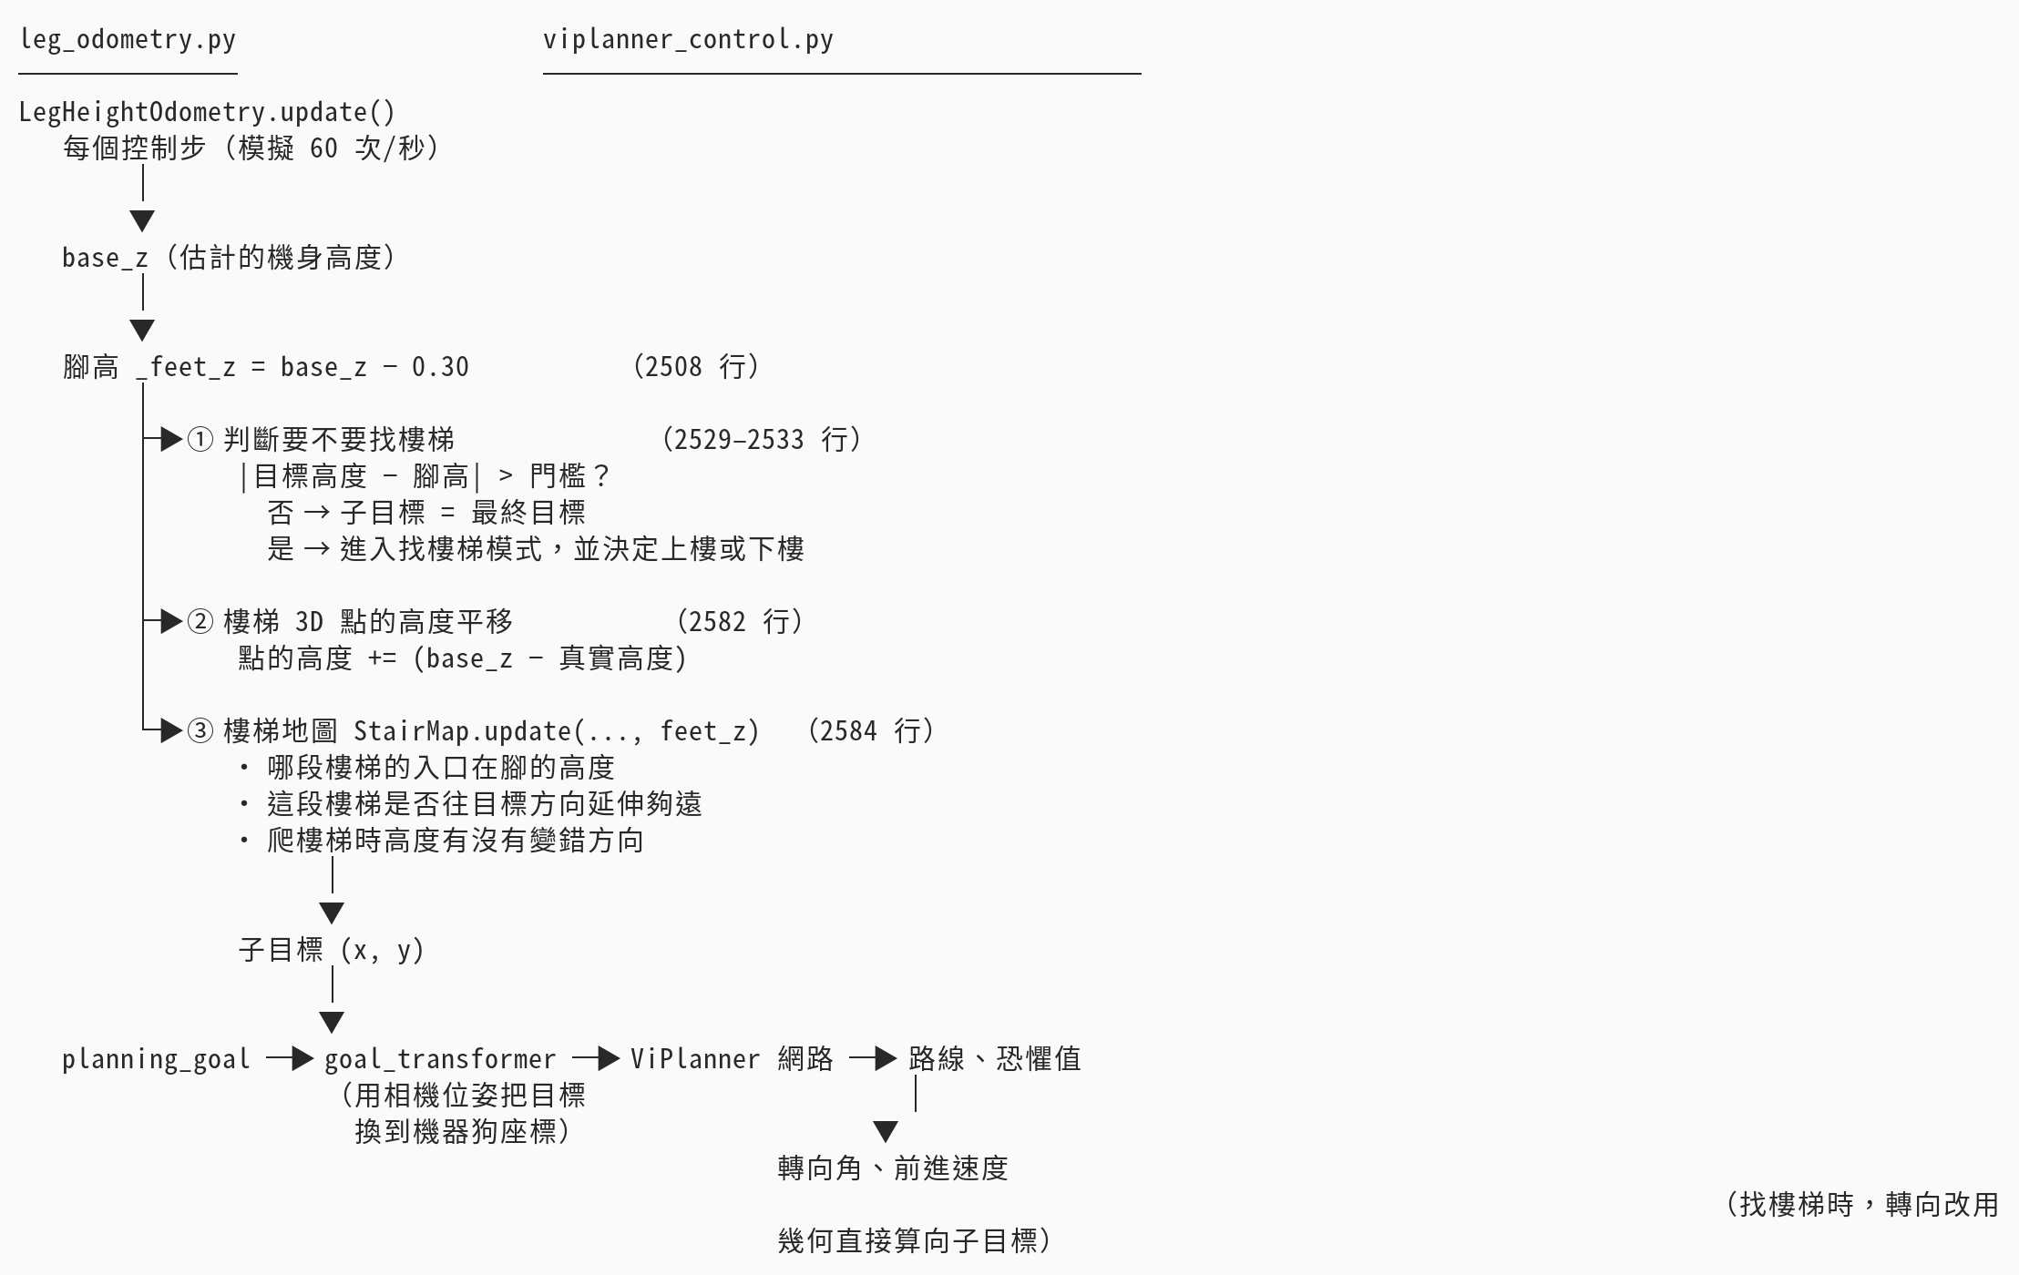

三個接點，詳細說明

① 決定「現在要不要找樓梯」（viplanner_control.py:2529-2533）
_gap_tol = 0.8 + 0.10 * 已爬升距離 # 用里程計時才加後面那項
if abs(目標高度 - 腳高) > _gap_tol:
_percep_descend = 目標比腳低 # 上樓還是下樓
_percep_climbing = abs(目標高度 - 腳高) > _gap_tol 或（還在樓梯上、機身還沒放平）
- 不在找樓梯：ViPlanner 直接朝最終目標規劃，里程計完全不參與。
- 在找樓梯：改由樓梯地圖決定子目標。
這裡是里程計影響最大的地方。之前上到 3F 時，里程計還少算 0.88 m，狗誤以為「還沒到 3F」，就在 3F繼續找樓梯，最後走出場景邊緣。門檻加上「爬升距離的 10%」就是為了修這個。

② 把地圖點和腳高放在同一個座標系（2582 行）
樓梯的 3D 點是用真實相機位姿算出來的，腳高卻用里程計算。如果兩者混用，里程計偏 1 m 時，下一段樓梯看起來就會「不在腳的高度」，選不到。所以把所有點的高度一起平移里程計的誤差量。實機上兩者本來就都掛在里程計座標下，不需要這一步。

③ 樓梯地圖裡用到腳高的地方（stair_map.py）
用途 | 位置
只保留腳高上下 3 m 內的樓梯點 | detect_flights（136 行）
選樓梯段：入口在腳的高度、往目標方向延伸夠遠 | _candidates（262–265 行）
入口位置 = 斜面上和腳同高的地方 | frame(entry_z)
爬樓梯時高度反方向變化 0.3 m → 放棄這段 | update（319–320 行）

哪些地方沒用到里程計（還在用真值）
項目 | 位置 | 用的是
子目標的高度 | 2588 行 planning_goal = [x, y, base_pos[2]] | 真實機身高度
把目標換到機器狗座標 | goal_transformer(..., cam_pos_t, cam_quat_t) | 真實相機位姿
找樓梯時算轉向角 | 2624–2628 行 | 真實機身位置與姿態
傳給樓梯地圖的狗位置與朝向 | update(..., base_pos[:2], yaw) | 真值
俯仰角（判斷是否走錯方向） | pitch_up | 真實姿態，相當於實機 IMU，這項本來就合理

子目標的高度用真值，影響很小：子目標設成和機身一樣高，ViPlanner
實際上只看它的水平方向。要完全不用真值，就是上一則說的「水平位置也改用里程計」，到時候這張表裡前四項都要一起換掉。

一句話總結
里程計 → 腳高 → ①決定要不要找樓梯 ＋ ③樓梯地圖選哪段、往哪走 → 子目標 → ViPlanner 朝子目標規劃。 ViPlanner網路本身不知道里程計的存在。

多相機是怎麼接的
你說得對，ViPlanner 只吃一張深度圖加一張語意圖，也就是前方主相機拍到的。另外 4 台相機完全不會送進
相機 | 位置與朝向 | 用途
前方主相機 | 機頭 | ViPlanner 的輸入，也提供樓梯點給樓梯地圖
front_bottom | 機頭下方，往下斜 45° | 只用來找樓梯
left_bottom | 機身左側，往下斜 45° | 只用來找樓梯
right_bottom | 機身右側，往下斜 45° | 只用來找樓梯
rear | 機尾，朝後 | 只用來找樓梯

串接方式：不是把圖片拼在一起，而是在 3D 點這一層合併（viplanner_control.py 約 2565–2610 行）：
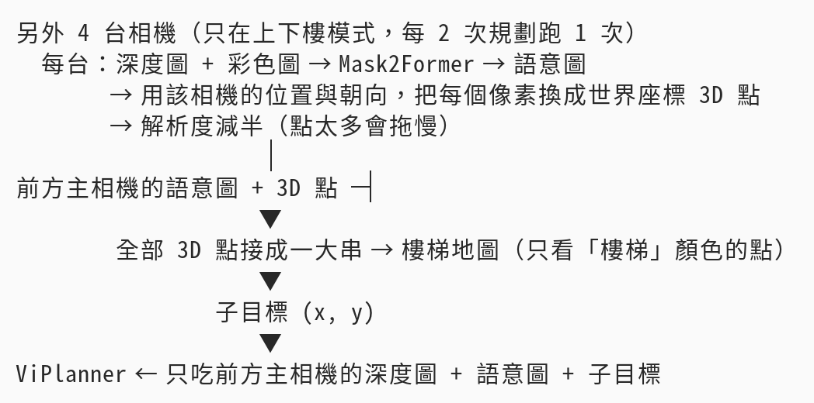
- 為什麼要加這 4 台：在平台上要 U 型迴轉時，下一段樓梯在狗的側邊或後面，前方相機看不到。側面和後面的相機能先把它記進地圖，狗就知道要往哪裡轉。
- 為什麼不給 ViPlanner：ViPlanner 的網路是用單一前方相機訓練的，輸入格式固定，沒辦法多吃幾張圖。
- 在 rviz 看：這 4 台的語意圖拼成 2×2 的一張，發布在 /go2/semantic_extra。
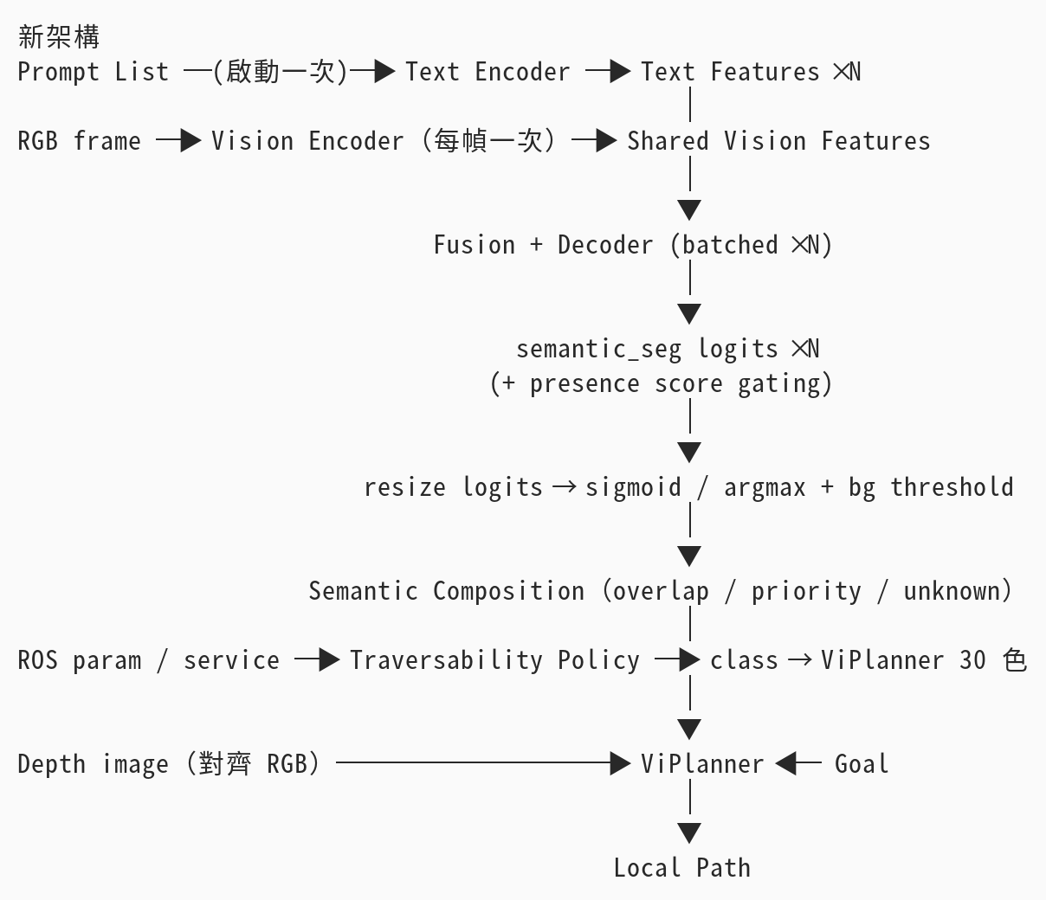
先跟你說一下我剛才在做什麼：我看了現有的 Mask2Former 接法，也查了能不能裝 SAM3。結論是換起來不難，但動手前有幾件事要你決定。另外你的訊息好像停在「架構長」就斷了，後面如果還有要求請補上。

現況
- 控制迴圈（isaac_sim_bridge/viplanner_control.py:816 的 _m2f_segment）只做一件事：把 RGB 用 POST 傳到127.0.0.1:8765/seg，拿回一張已經是 ViPlanner 顏色的語意圖。主畫面、延遲幀、額外相機、stair_map 都走這條。
- 所以 SAM3 server 只要沿用同一個 HTTP 格式，控制迴圈幾乎不用改。可以新增training_data/tools/sam3_server.py，再把開關（例如 SEG=sam3）或 URL 指過去就好，Mask2Former那套保留當對照組。
- stair_map.py 認的是樓梯顏色 (0,153,0)，只要 Traversability Policy 把樓梯對到這個顏色就不受影響。

照你的架構圖規劃的 sam3_server.py
1. 啟動時把 prompt list 跑一次 text encoder，把文字特徵存起來。
2. 每幀跑一次 vision encoder，N 個 prompt 共用這份影像特徵，fusion + decoder 一次批次跑完 N 個。
3. 每個 prompt 取 SAM3 的 semantic_seg 輸出，再乘上 presence score，讓畫面中不存在的類別被壓掉。
4. 縮放到原圖大小，先做 sigmoid，再取 argmax；最高分低於門檻的像素算背景。
5. 語意合成：重疊時依優先序決定（例如欄杆優先於樓梯，可以順便改善 M2F把欄杆認成樓梯的問題）；沒有任何類別的像素標成 unknown，當障礙。
6. Traversability Policy 把類別對應到 ViPlanner 的 30 色。

需要你決定的事
1. 環境：SAM3 需要 transformers 5.x，現在的 mask2former_env 是 4.57.6。我建議另開一個 sam3_env（torch cu128 + transformers 5.x），不動 mask2former_env。可以嗎？
2. 權重授權：facebook/sam3 是 gated repo，本機目前沒有 HF token。要請你先到 HF 頁面申請存取，再執行 ! huggingface-cli login。
3. Prompt list 和對應：我的初版提案如下，請增刪：
- floor → floor
- stairs → stairs
- wall → wall（障礙）
- railing → railing（障礙）
- door → 障礙
- furniture / table / chair → 障礙
- person → 障礙
- 背景 / unknown → 障礙
重疊時的優先序：railing > stairs > wall > floor。
4. Traversability Policy 放哪：server 跑在主機的 conda 環境，不在 ROS 裡。可以選：
- (a) server 多開一個 HTTP endpoint 來改 policy，容器內再包一個 ROS service 轉呼叫
- (b) server 自己起 rclpy node，直接收 ROS param / service（主機要有 ROS 2）
- (c) 先用 YAML 設定檔加啟動參數，之後再接 ROS
我建議先做 (c)，同時把 (a) 的 endpoint 留好。
5. 速度要有心理準備：SAM3 約 8.5 億參數，輸入是 1008×1008，加上 N 個 prompt 的 decoder，在 5090 上估計會比M2F 的 33 ms 慢不少，實際多少要量過才知道。如果太慢，可以降低輸入解析度、用 FP16/BF16，或每 2次規劃才分割一次。
你確認第 1、3、4 點、完成第 2 點之後，我就建環境，先離線比對 growin_rgb_test/（跟 M2F用同一套統計，看樓梯、地板、牆各認對幾成），再接進控制迴圈。
整體規劃很合理，沿用 HTTP 介面、保留 M2F 當對照組都是對的做法。不過管線本身有兩個邏輯衝突，建議先改再動工。
先要改的：步驟 3–5 的順序和邏輯
1. presence 不能直接乘在 logits 上
步驟 3 先乘 presence，步驟 4 才做 sigmoid，這樣是把 logit 和分數相乘，結果沒有意義。應該兩邊都先轉成機率再相乘：
resize(seg_logits) → sigmoid → × sigmoid(presence_logit) → 合成
2. argmax 和優先序不能同時用
做完 argmax 之後，每個像素只剩一個類別，已經沒有「重疊」可言，所以步驟 5 的優先序根本不會發揮作用。可是 railing > stairs 正是要靠優先序來修 M2F 的問題。建議改成：
每個類別各自設門檻（例如 railing 0.4、stairs 0.5），得到各自的 binary mask。依優先序由低往高覆蓋上去（floor → wall → stairs → railing）。
沒被任何 mask 蓋到的像素算 unknown。
這樣每個類別的門檻可以單獨調，比全域一個背景門檻好控制。
3. 先確認 HF 版本真的有共用 vision features
Sam3Processor 一次傳多個 text prompt 時，有可能每個 prompt 都重跑一次 vision encoder。建議先確認兩件事：
是否能先算一次 vision embeds，再傳進去給 N 個 prompt 共用。
output 裡是否真的有 semantic_seg 欄位。
量速度時把 vision encoder 和 decoder ×N 分開計時，否則架構圖上「每幀只跑一次」可能不成立。
你列的決定事項
1. 環境：同意另開 sam3_env。 反正是透過 HTTP 隔開，兩個環境互不影響。
2. 權重： 這需要你本人去 HF 頁面申請。登入後 token 存在本機 cache 就好，不要寫進程式碼或 commit 進 repo。
3. Prompt list：建議再補幾項
ceiling：沒列的話天花板會落進 unknown，變成障礙。雖然投影後高度可能讓它影響不大，但明確標出來比較乾淨。carpet / rug / floor mat：這是最大的風險。地墊如果沒被認成 floor，就會變成 unknown，也就是障礙，ViPlanner 會繞開本來可以走的地面。樓梯同義詞：SAM3 對措辭滿敏感的，建議離線時比較 stairs、staircase、steps，或直接取聯集。優先序要把所有障礙類都排進去：目前 person、furniture、door 沒有位置。建議： railing > person > stairs > furniture/door > wall > floor 原則是障礙優先於可走區域，比較安全。
另外，unknown 直接當障礙可以先這樣做，但離線評估時要統計 unknown 佔地面區域的比例。如果偏高，代表 prompt list 還有缺漏，而不是該把門檻調低。
4. Policy 位置：同意先做 (c)、預留 (a)。 有兩個小提醒：
熱切換時用「整份 policy 物件原子替換」，避免處理一幀到一半時 policy 被改掉。HTTP response 加一個 X-Policy-Version header，事後看 log 才知道每幀用的是哪一版 policy。
5. 速度： 有兩點要特別注意：
控制迴圈會打好幾次 /seg：主畫面、延遲幀、額外相機各一次。SAM3 的成本是 M2F 的數倍，總延遲會被放大。延遲幀如果是過去某一幀，可以直接重用快取結果，不要重算。降解析度要小心：SAM3 的 position embedding 是針對 1008 設計的，降解析度可能要內插，掉點也可能比預期多。建議先試 BF16 和 torch.compile，降解析度放最後。離線評估建議多看的指標
除了沿用 M2F 那套統計，再加這幾項：
railing 被誤判成 stairs 的 confusion，這是這次換模型的主要動機之一。
unknown 落在地面上的比例。
延遲的 p50 / p95，以及 vision 和 decoder 各自的耗時。
這些確認後就可以讓它開始建環境了。

